-----------------------------BÖLÜM 1 KURUMSAL MİMARİ NEDİR-------------------------------

* SOLID PRENSİPLERİ NEDİR NEDEN KULLANMALIYIZ ?;

-Geliştirilen yazılımın esnek, yeniden kullanılabilir, sürdürülebilir ve anlaşılır olmasını sağlayan, kod tekrarını önleyen ve Robert C. Martin tarafından öne sünülen prensipler bütünüdür. Kısaltması Micheal Feathers tarafından tanımlanan bu prensiplerin amacı;

* Geliştirdiğimiz yazılımın gelecekte gereksinimlere kolayca adapte olması,
* Yeni özellikleri kodda bir değişikliğe gerek kalmadan kolayca ekleyebilceğimiz
* Yeni gereksinimlere karşın kodun üzerinde en az değişimi sağlaması,
* Kod üzerinde sürekli düzeltme hatta yeniden yazma gibi sorunların yol açtığı zaman kaybını da minimuma indirmektir.

-Solid Prensipinin Harflerinin Anlamları;

S-Single-Responsibility Principle – Tek Sorumluluk İlkesi; Single Responsibility Principle’a göre, her metot ve class’ın tek bir görevi ve sorumluluğu vardır.

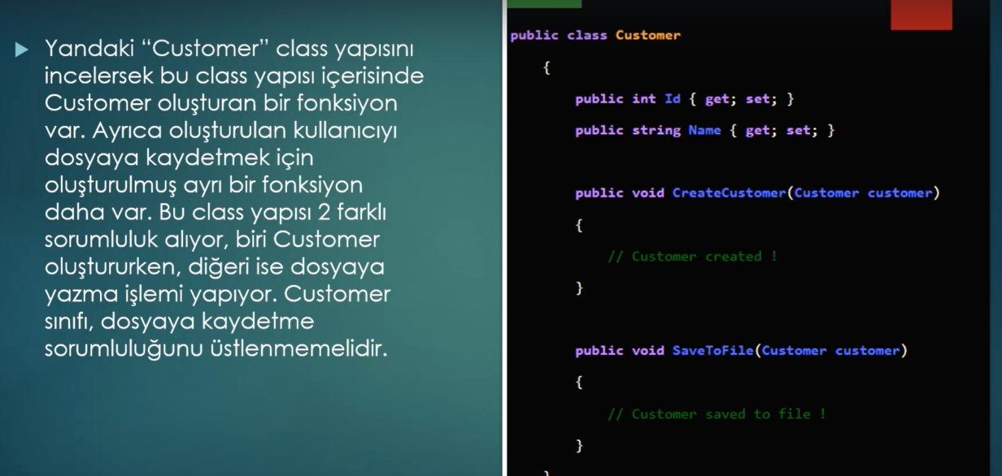

Yani burasaki 2 metot aynı classta olmamalı şu şekilde olmalı;

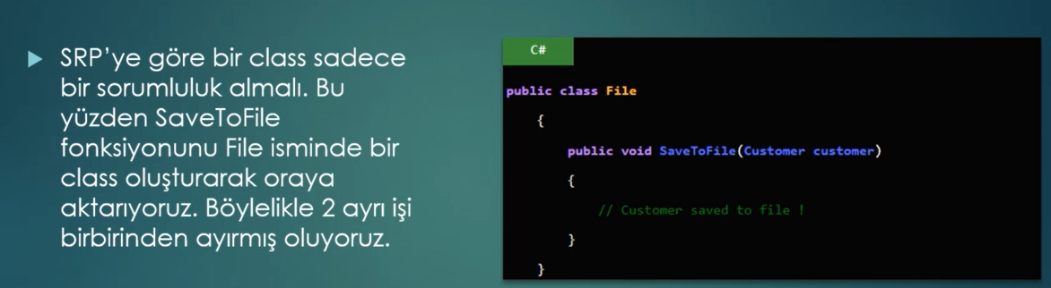

O – Open-closed principle – Açık Kapalılık İlkesi; Bir sınıf ya da fonksiyon halihazırda var olan özellikleri korumalı ve değişikliğe izin vermemelidr. Yani davranışı değiştirmiyor olmalı ve yeni özellikler kazanabiliyor olmalıdır.

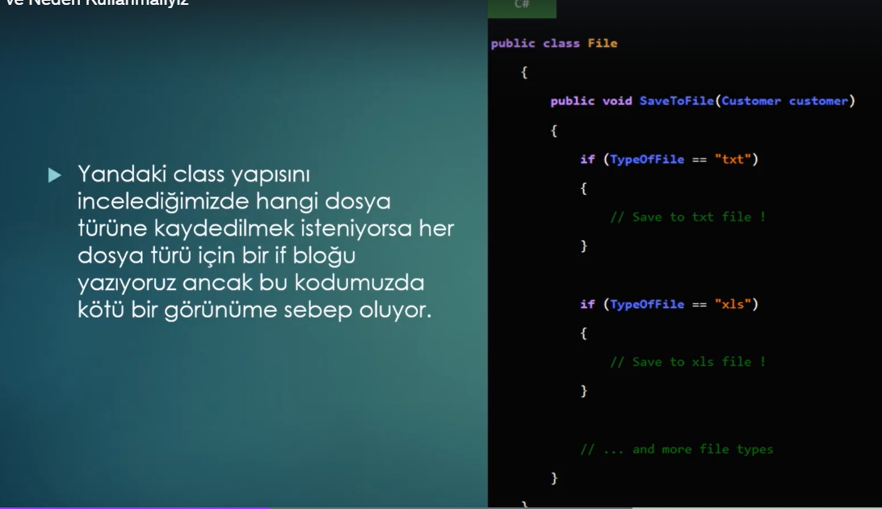

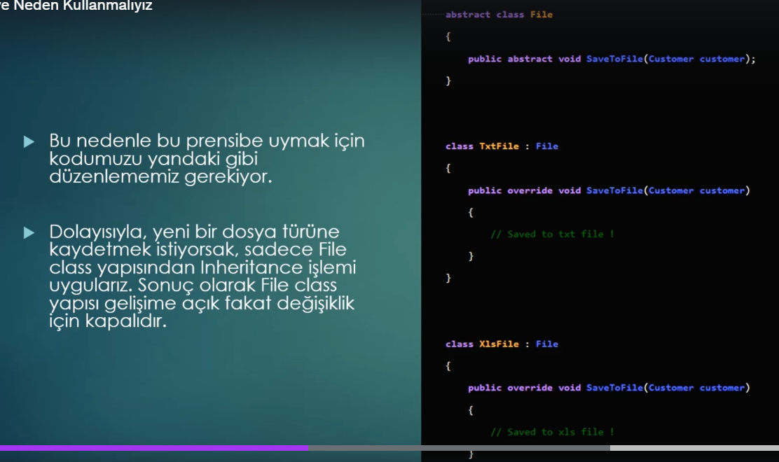

L- Liskov substitution principle – Liskov İkame İlkesi; Kodlaramızda herhangi bir değişiklik yapmaya gerek duymadan alt sınıfları, türedikleri(üst) sınıfların yerine kullanabilmeliyiz.

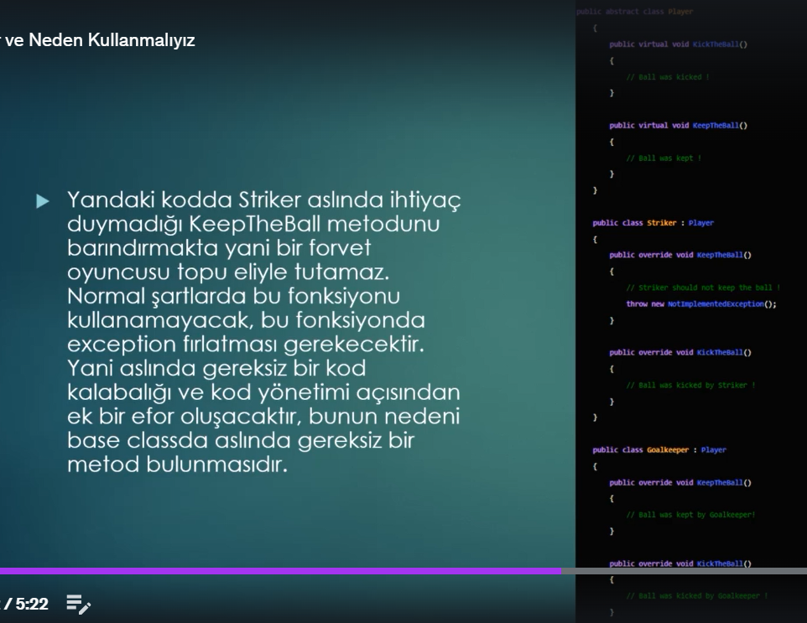

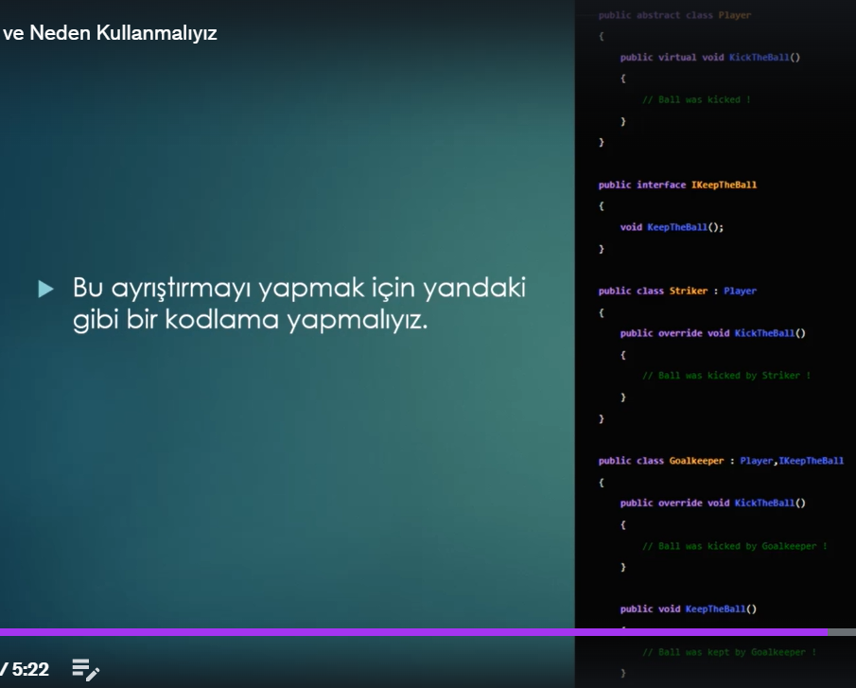

I – Interface Segregation principle – Arayüz Ayrımı İlkesi; Sorumlulukların hepsini tek bir arayüze toplamak yerine daha özelleştirilmiş birden fazla arayüz oluşturmalıyız.

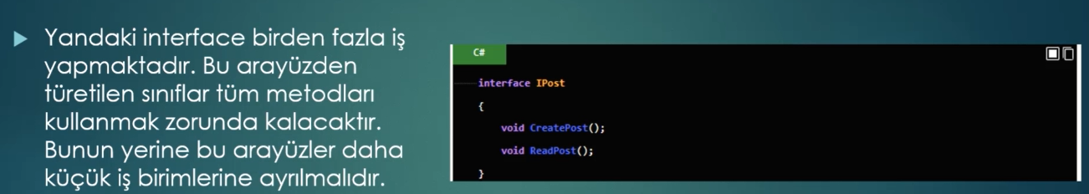

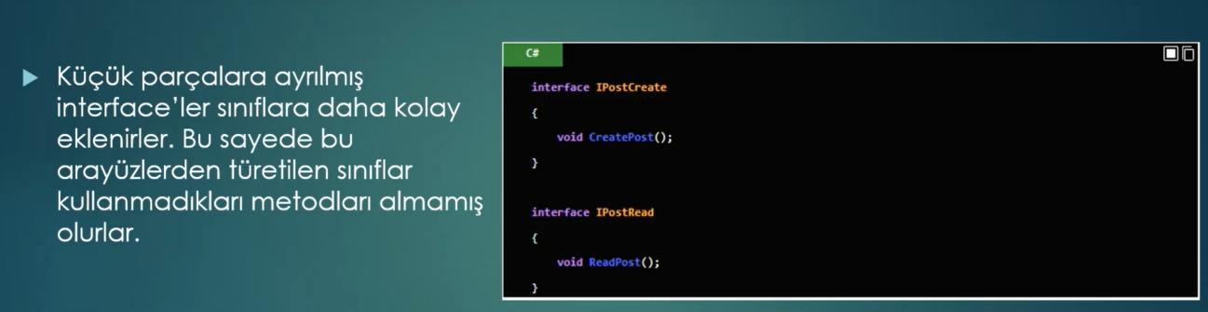

D – Dependency Inversion Principle – Bağımlılıkları Ters Çevirme İlkesi; Sınıflar arası bağımlılıklar olabildiğince az olmalıdır. Özellikle üst seviye sınıflar alt seviye sınıflara bağımlı olmamalıdır. Newlemek bir bağımlılık türüdür ve solid prensiplerinde tavsiye edilmez. Bir classı newliyorsak o zaman bir bağımlılık oluşturuyoruz demektir.

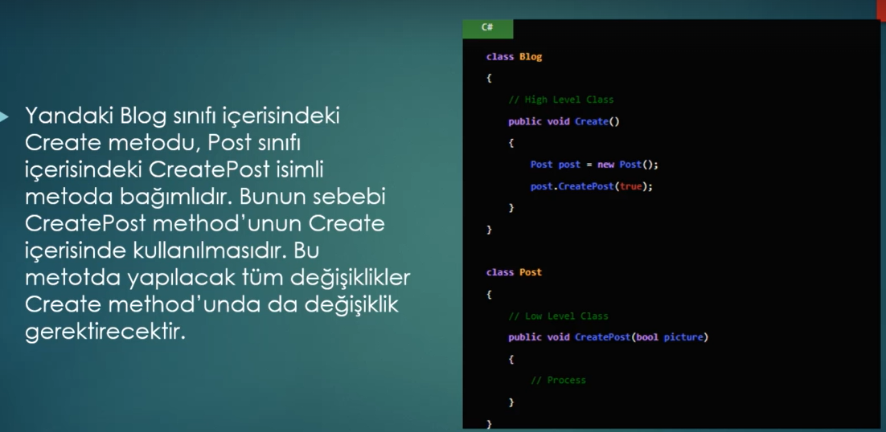

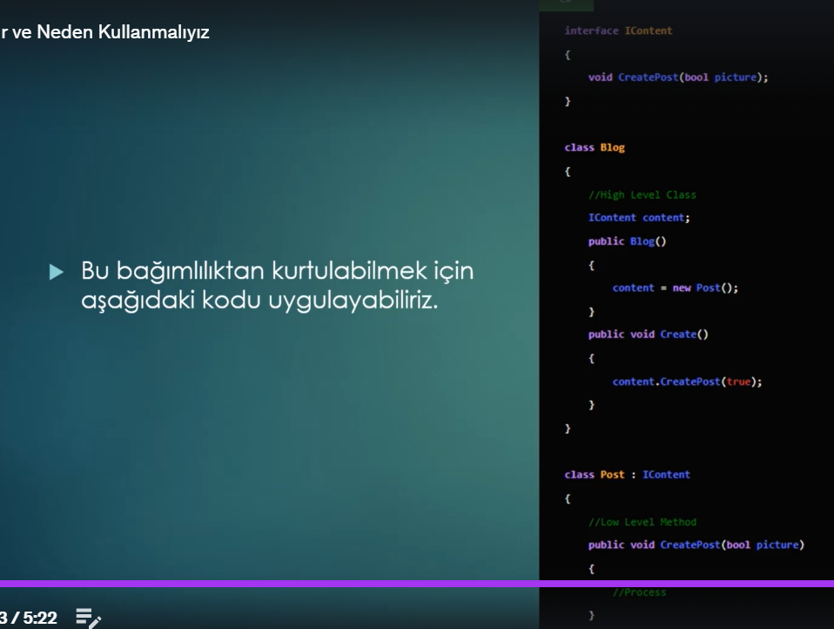

* Clean Code (Temiz Kod) Nedir ?;

-CleanCode kavramı Robert C. Martin Clean Code kitabıyla özdeşleşmiş durumdadır.

-Kodun temiz olması, kodu yazan geliştirici dışında ekiptekilerin kodu kolay şekilde anlayabilmesi ve geliştirme yapabilmesidir. Burada kolay kelimesin vurgulamak istiyorum. Kolay için olması gerekenler şunlardır;

-Readability(Basitçe okunup anlaşılıyor ise)

-Changeability(Basitçe değiştirilebiliyor ise)

-Extensibility(Basitçe genişletilebiliyor ise)

-Maintainability(Basitçe bakım yapılabiliyor ise)

-Gelelelim Temiz kod kitabının bize önerdiği basit pratikler nelerdir. Aşağıdaki özetlerde bunlardan kısaca bahsediyor, bu konuların detaylarını uygulama geliştirdikçe, gerçek hayatta kodun içerisine girince daha fazla anlıyor olacaksınız veya algılama derinliğiniz artacaktır. Dökümantasyon halihazırda bulunyor özet halinde.

* N Katmanlı Mimari Nedir ?;

-N katmanlı mimari, yazılım mühendisliğinde, sunum, işleme ve veri yönetimi işlevlerinin hem mantıksal hem de fiziksel olarak ayrıldığı bir istemci-sunucu mimarisi konseptidir. Bu işlevlerin her biri ayrı bir makinede veya ayrı kümelerde çalışır, böylece kaynak paylaşımı olmadığından her biri en üst düzeyde hizmet sunabilir. Bu ayrım, her biri ayrı ayrı yönetmeyi kolaylaştırır, çünkü birinde çalışmak diğerlerini etkilemez, ortaya çıkabilecek sorunları yalıtır. Bu yapı sayesinde işlerimizi belli bölümlere ayırabiliyoruz bunu şirketlerin ayrı departmanlarına benzetebiliriz. Her iş ayrı departmanda gerçekleşir. N katmanlı denmesinin sebebi katmanları azaltıp çoğaltabiliyoruz bu tamamen bize bağlı.

Katmanlar;

1-Business Layer – İş Katmanı ; Verilen işi yönetir. Bu katman UI/WebApi katmanından gelen istekleri alır, gerekli kontrol işlemlerini yapar, CRUD işlemleri var ise DataAccess Layer ile habeleşerek o işlemleri gerçekleştirir ve işlemin sonucunu UI/WebApi katmanında dönderir. UI/WebApi katmanımızın direkt çalıştığı tek katmandır. İsteceği her şeyi bu katmandan ister.

2-Core Layer – Çekridek Katmanı ; Çekirdek yapımızı oluşturur. Bu katman tüm projeye hizmet edecek generic araçların yazıldığı ve tutulduğu yerdir. UI/WebApi hariç tüm katmanlar bu katmandan bir şey alırlar. İçerisinde generic yapılar, araçlar vb hizmet metotları bulunur. Projenin altyapısı burada diyebiliriz.

3-DataAccess Layer – Veri Erişim Katmanı ; Veriyi işlemek, güncellemek listelemek görevinde. Bu katman Database bağlatısını tutar ve CRUD işlemleri gerçekleştirir. Sadece Business katmanından istek alır ve ona cevap verir. CRUD işlemleri ve Database bağlantısı hariç başka görevi yoktur.

4-Entities Layer – Veri Katmanı ; Verilerin table yapılarını tutar. Bu katmanda sadece Entity(class) diğer bir deyişle Database’de oluşturduğumuz table ya da birkaç table birleşimi gibi view Table yapılarını tutar. Tek işi bu yapıları tutmaktır. Database Table’larını kim isterse ona verir. Herhangi bir dönüş ya da işlem yapmaz. Biz eğer table yapısına ve destek vermeyen bir sorgulamaya yada yapıya ihtiyaç duyarsak o zamanda DTO larla beraber sanal bir View yani sanal bir table oluştururuz ve bu yapılarda entites katmanında bulunur.

5-UI/WebApi – Sunum Katmanı; Projenin frontend kısmını ya da frontende hizmet edecek api kodlarını tutar. Kullanıcının direkt eriştiği katmandır. Kullanıcı her şeyi bu katmandan ister, bu katman aldığı tüm istekleri business’a iletir. Görsel katmanı tşaıma / Apileri taşıma dışında kullanıcı ve proje arasındaki köprüdür. Kullanıcı bu katmana ulaşır. Bu katman Business katmanına ulaşır. Business katmanıda gerekli işlemleri yaptıktan sonra tekrardan UI katmanına döner.

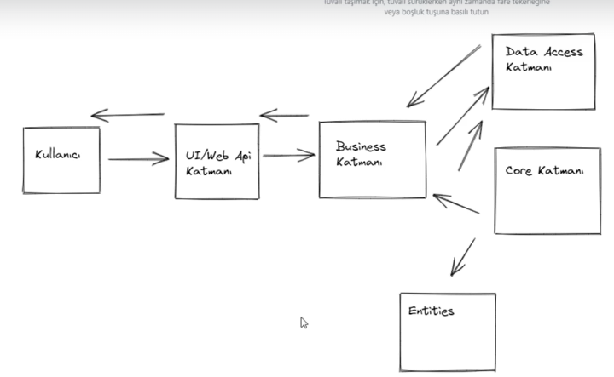

-----------------------------BÖLÜM 3 PROJEMİZİ OLUŞTURALIM-------------------------------

* Projemizin temel yapısı katmanlarımızın içi boş hali aşağıdaki şekildedir;

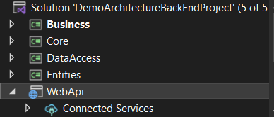

* Concrete klasörlerimizin içinde somut classlar olurken Abstract klasörlerimizin içinde soyut classlarımız olur.
* Entities katmanında oluşturacağımız Entitylerimizin isimlerini mutlaka tekil yapmalıyız.
* İnternal sadece bulunduğumuz proje içerisinden erişim sağlanması demektir. Dışarıdan erişemeyiz.
* İlk adım olarak Entity classlarımızı oluşturduk daha sonra sql bağlantısını kuracağız. Eğer Intergrated Security kısmında sql serverimizde kullanıcı adı ve şifre kullanırsak yani Sql Server Autheritication kullanırsak sql servede, bu kısma false yazmazsak hata alırız.
* EFCore ORM’inden önce database bağlantısı ve bazı işlemler şu şekilde zor bir halde yapılıyordu;



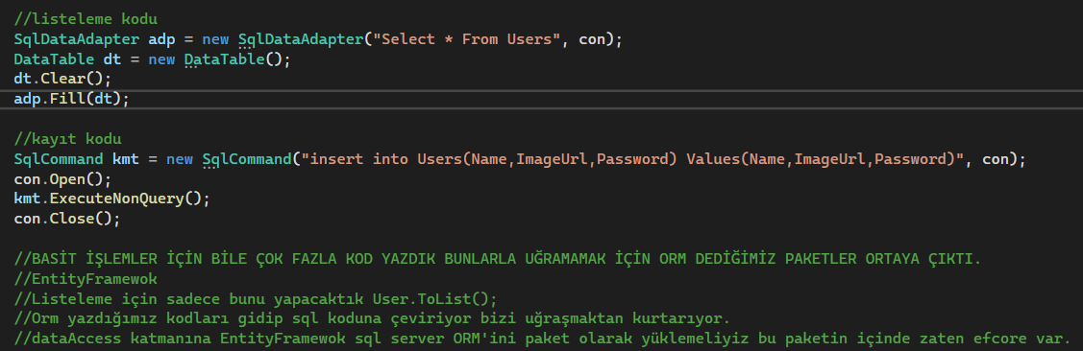

* Günümüz güncel olarak ORM kullanrak database bağlantılarımız DataAccess katmanımız içerisinde aşağıdaki şekildedir; ORM ‘i tercüman gibi düşünebiliriz ben kodlarımı ORM’e aktarıyorum o’da bunları alıp sql’in db ‘nin anlayacağı sorgu türlerine çeviriyor.
* DbContext içerisindeki OnConfiguring metotu sayesinde db bağlantısı kurabiliyoruz. Bu metot virtual’dır yani bu sayede override edilebiliyor. Yani virtual’dır bu metotu başka bir yerden çağırıp değiştirebilmemi sağlıyor. Override ise metotunun içine yazdığım şeyi alıyor ana sınıftaki virtual metotun içine yerleştiriyor o şekilde çalıştırıyor demek.
* Bu context içinde yaptığımız sql bağlantısı bakınca kolaylık sağlamıyor gibi gözüksede kullanım aşamasında CRUD işlemlerimi yaparken özellikle çok fazla kolaylık sağlıyor.

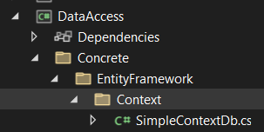

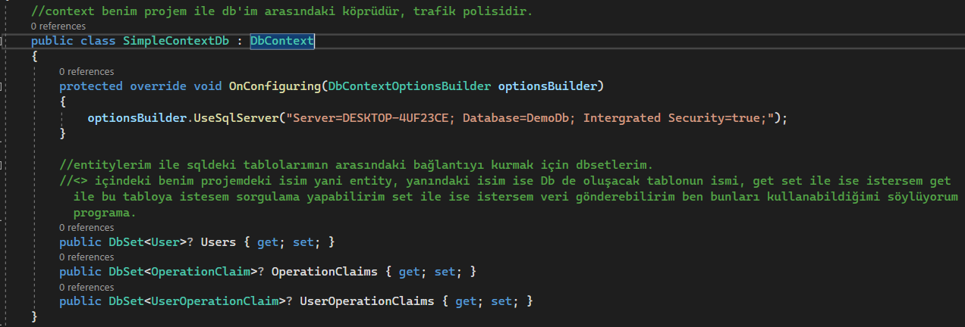

* CRUD işlemlerini yazmak için DataAccess katmanında çalışıcaz. Neden önce intarface oluşturuyoruz sorusu şöyle; classlar kullanılabilmek için newlenmek zorundadır. Her yaptığımız newleme bellekte bir yer kaplamaktadır. Benim newlediğim classla işim bitse bile bellekteki yer kaplama değişmiyor. Onun için benim bunu bide despose etmem yani bellekten atmam gerekiyor. Ama interfacelerde durum böyle değil. İnterfaceler hem örneklemezler hemde bellekte yer kaplamazlar. İşte burada devreye şu giriyor interfaceler örneklenemezler ama normal bir classın örneğini taşıyabilirler. Normal classımızın örneğini interface’e bağlayarak (dependency injection ile) newleme yapmadan interface üzerinden normal classtaki metotları kullanabiliyoruz. Bu sayede hem bellekte yer kaplamaktan hemde bağımlılıklardan kurtulmuş oluyoruz newleme yapmadığımız için. Bunun için her class için bir interface oluşturmam ve o classa interface üzerinden ulaşmam gerekiyor.
* Using bloğu bu classı işi bittikten sonra bellekten atıyor otomatik olarak yok ediyor bellekte gereksiz yer kaplamıyor. Bunun için kullanılıyor.

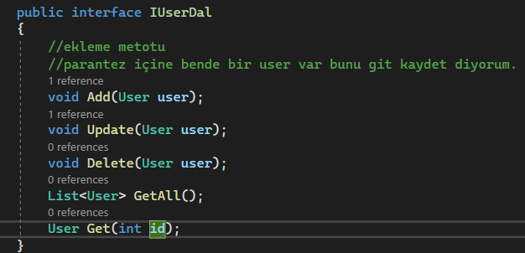

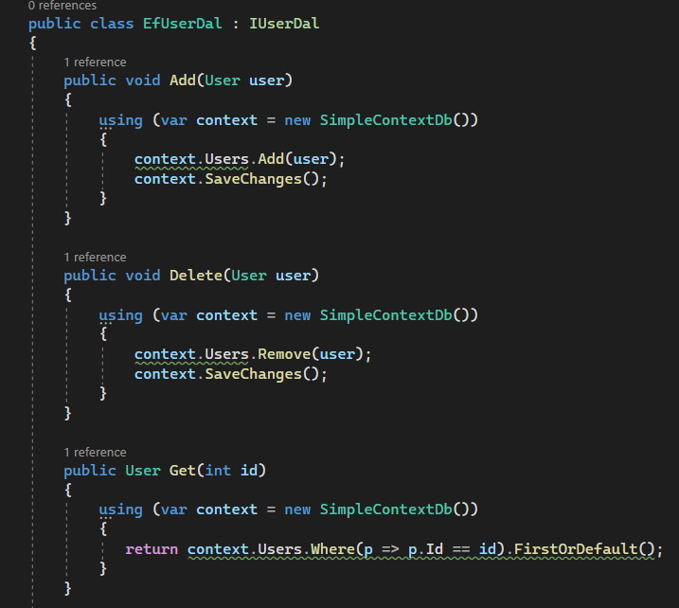

* Bu şekilde her tablom için defalarca CRUD metotlarımın içlerini doldurmam gerecek dal oluştururken SOLİDİ çiğniyoruz aynı yapıyı bir çok kez kurmuş oluyoruz tek fark metotlara göndermiş olduğum nesneler yani entityler farklılaşıyor. Bu durumdan kurtulmam lazım bu yüzden Repository kavramı tam olarak bu noktada ortaya çıkıyor. Generic bir repository oluşturarak ve DAL classlarımı repository’imden kalıtarak CRUD işlemlerimi defalarca yazıp doldurmaktan kurtulurum. Repository’imi Core katmanında oluşturucam çekirdek işlem sayılacağı için. Repository yapısı Core katmanında olacak ve biz bunu DataAccess katmanından çekip kullanıcaz.

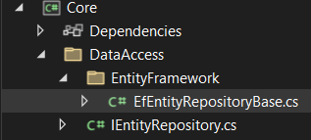

GENERİC REPOSİTORY İNTEFACE

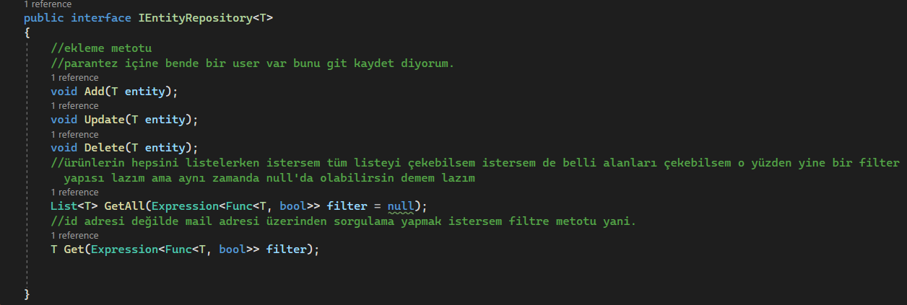

GENERİC REPOSİTORY CLASS

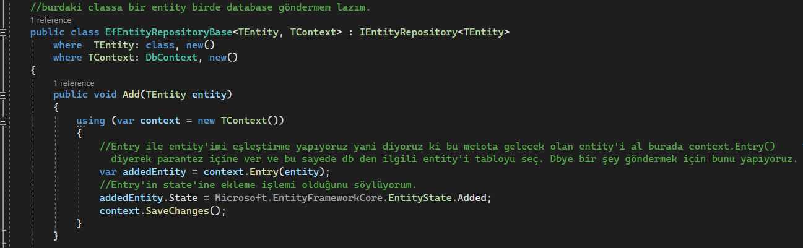

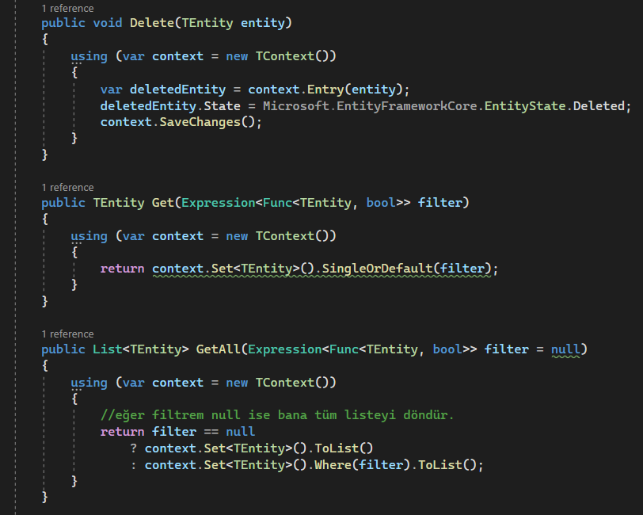

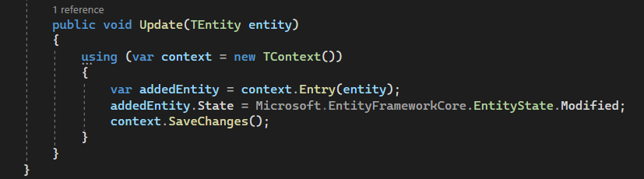

DATAACESS DAL CLASSLARI İNTERFACE VE CONCRETE

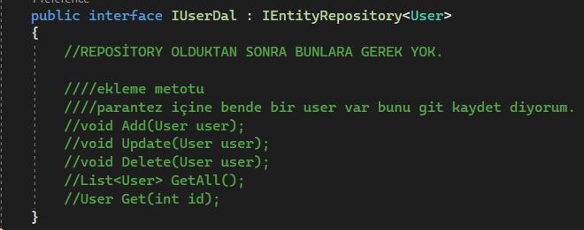

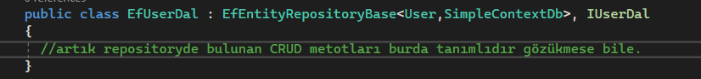

* Business katmanında Manager ve Service

-UI katmanı Business katmanına gidip ben bu işlemi yapmak istiyorum der. Örnek kayıt, güncelleme. Business katmanıda benim verdiğim kontroller varsa örneğin validation kontrol, loglama, catchleme gibi onları yaptıktan sonra DataAccess katmanına sen o zaman bunu kaydet diyecek. Data Acess kayıt işlemini yaptıktan sonra Business katmanına dönecek Busniess katmanıda okey diyerek UI katmanına dönecek.

-Öncelik olarak Business katmanında, DataAcess katmanında oluşturduğum işlemlerin karşılığını yazmam gerekiyor. DataAcesste CRUD işlemlerini oluşturduk. Bunlara ulaşabilmek için bu işlemleri Service classlarında çağırmam gerekiyor.

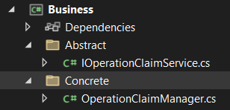

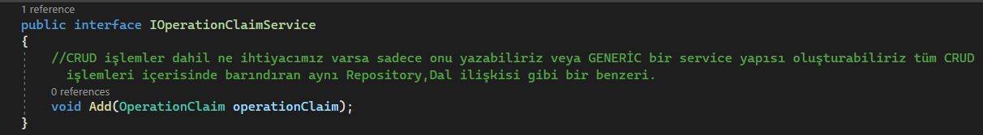

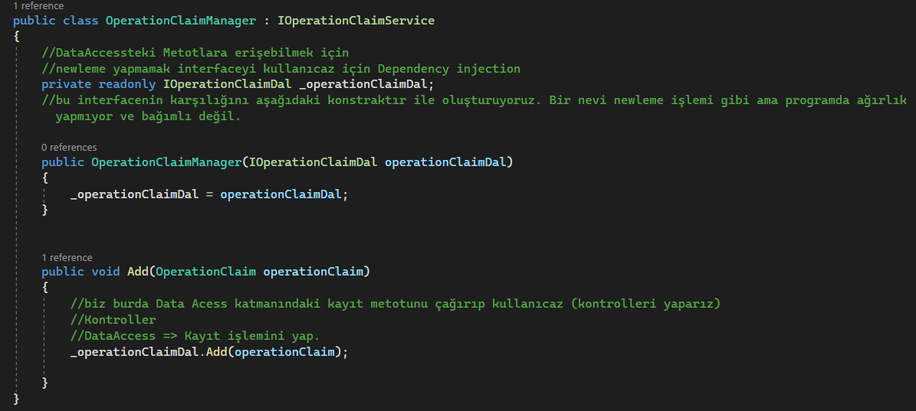

-Burada önemli bir nokta var. Program ilk çalıştığı zaman Business katmanının concrete classına gidip Add metotuna gidiyor. Daha sonra bu metotun kaynağı olan imzasının bulunduğu interfacesine gidiyor. Eğer bu noktada dependency injectionu projeye dahil etmezsek program burdaki metonun kaynağını bulamıyor bu metotun kaynağına gidemiyoruz program burda kalıyor. Program Bizim business katmanımızda bulunun Serviceler ile Managerlar arasındaki bağlantıyı kuramıyor. Bunların ilişkili olduğunu anlamıyor ve Manager’ı bulamıyor. Dolayısıyla bizim dependency injection eklemesini yapıp programa bu service ve manager’in ilişkili olduğunu belirtmemiz gerekiyor. Konstraktır yapısıyla çağırdığım interfacenin classını belirtmek zorundayım.Programa burda kullandığım interfacenin karşılığı class bu demem gerekiyor. Yani dependency injection interfacelerin hangi classlara bağlı olduğunu programa söyleme işlemidir. Bana bu ilişkinin ne olduğunu UI katmanı soruyor dolayısıyla bu işlemi UI Katmanında Program.cs içinde yapıcaz. Program burdaki yapı sayesinde ayağa kalkıyor yukarıdan aşağıya doğru takip eder bu yapıyı.

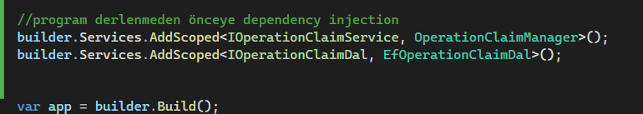

-Peki benim burda 50 tane yapım olsaydı tek tek bunları burda eklemem gerekiyor muydu?

Hayır bunun için ben ayrı bir yapı oluşturucam ve burada sadece bu yapının olduğunu belirteceğim. Yada UnitOfWork pattern kullanmam gerekiyor. Yada Autofac isimli bir paket var. Bu paket benim dependency injectionu başka bir yerde yapıp buraya taşımamı sağlıyor. Business katmanına Autfac paketini ekliyorum. Ve UI katmanına ise Autofac, Autofac.Extensions.DependencyInjection paketini kuruyorum.

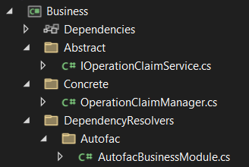

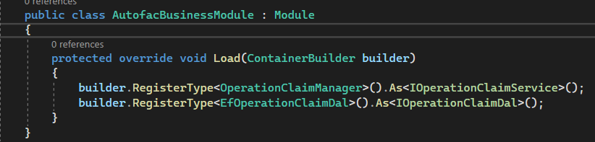

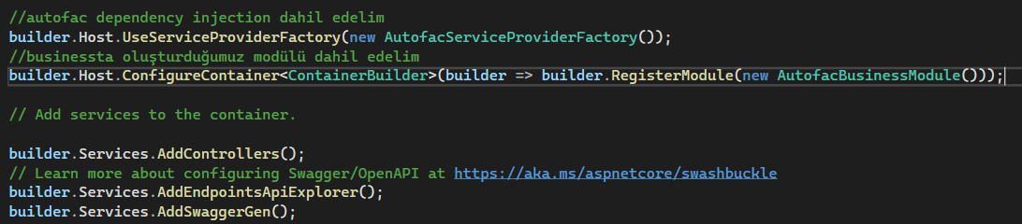

* Yapılarımız tamamlandı şimdi controller’ın içinde kullanımlarına bakalım;

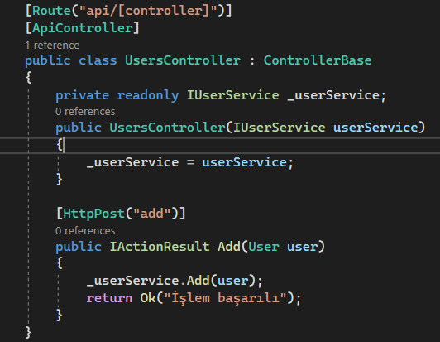

* Biz şifreyi Hash ve Salt ile birleştirirsek kırılma ihtimali çok düşük olur. Sadece Hash yapınca şifreyi rahatça kırabiliyorlar. Ayrıca yukarıdaki resimdeki kullanım yanlıştır. Biz kullanıcıdan direkt olarak entity almamalıyız. Kullanıcıya bir username ve password içeren yapı göndermeliyiz kullanıcı buraya bilgileri girmeli ve bu yapı program tarafından entity’e dönüştürülmesi lazım. Güvenlik bakımından kullanıcı bizim entitylerimiz ile işlem yapmamalı. Kullanıcının yazdığı string şifreyi kriptolayıp byte array’E çevirmeli o şekilde kaydetmeli ve kullanıcıyı oluşturması lazım. Array yapma sebebebimiz ise 2 byte olan şifreyi günün sonunda birleştirip oldukça güvenli bir şifre elde ediyoruz. Bu yüzden bu noktada Dto yapıları ortaya çıkıyor. Kullanıcı ekleme işlemi için;

DTO

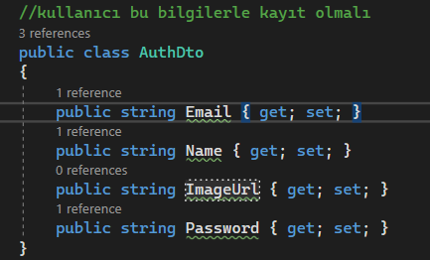

SERVİCE

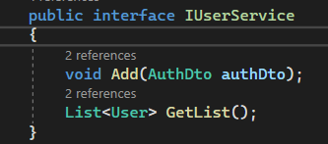

MANAGER

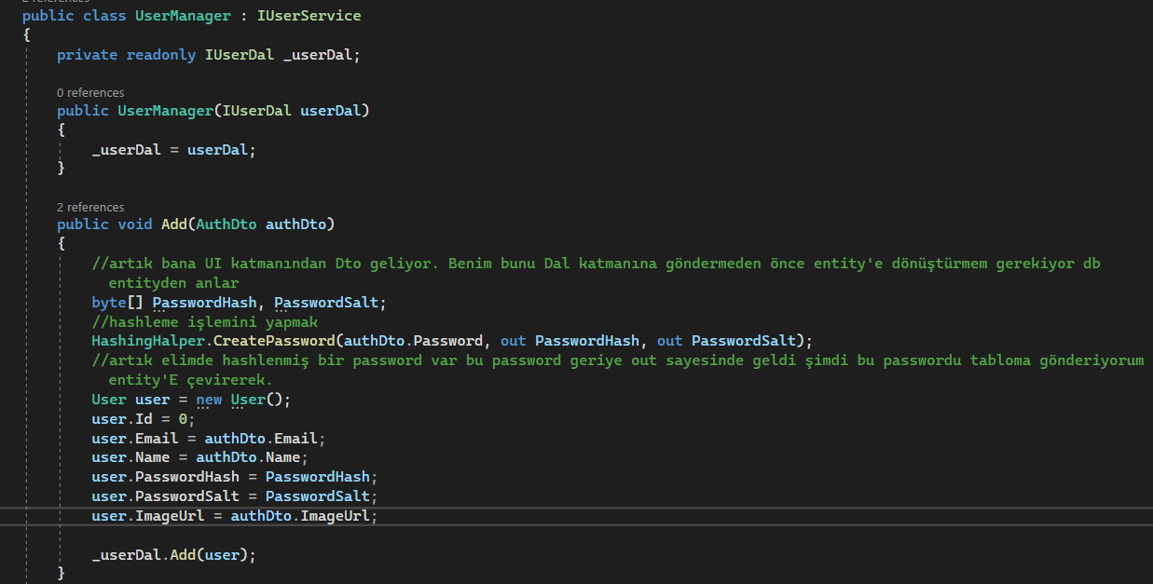

Password HASHLEME İŞLEMİ MANUEL

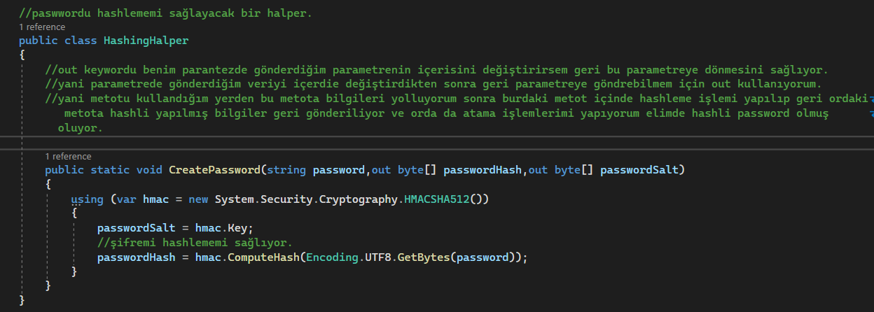

CONTROLLER

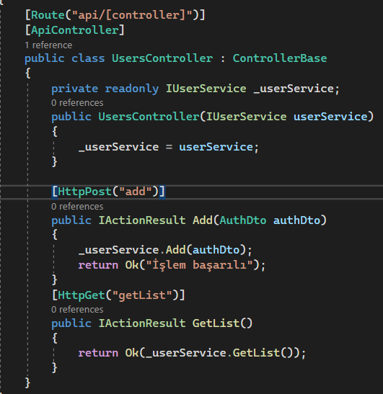

* Bu zamana kadar yaptıklarımızın özeti aşağıda;

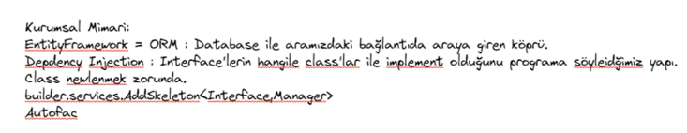

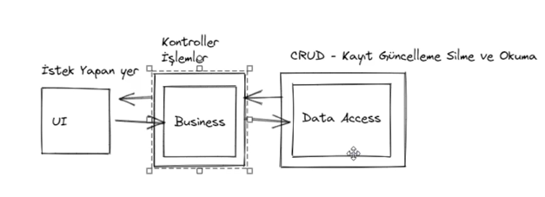

* Refactoring: Kod üzerinde düzeltme. Yaptığımız kod yapısını daha kullanışlı bir hale getirmektir.
* Register ve Login işleminde refactor ve login işlemi;

DTOS

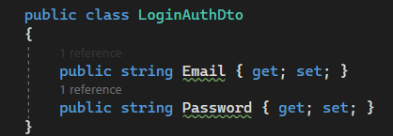

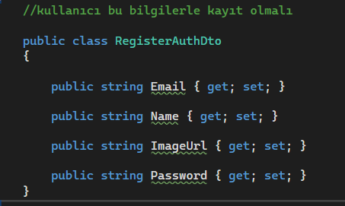

BUSİNESS SERVİCE MANAGER

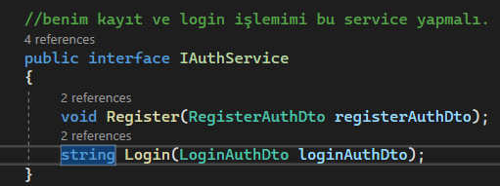

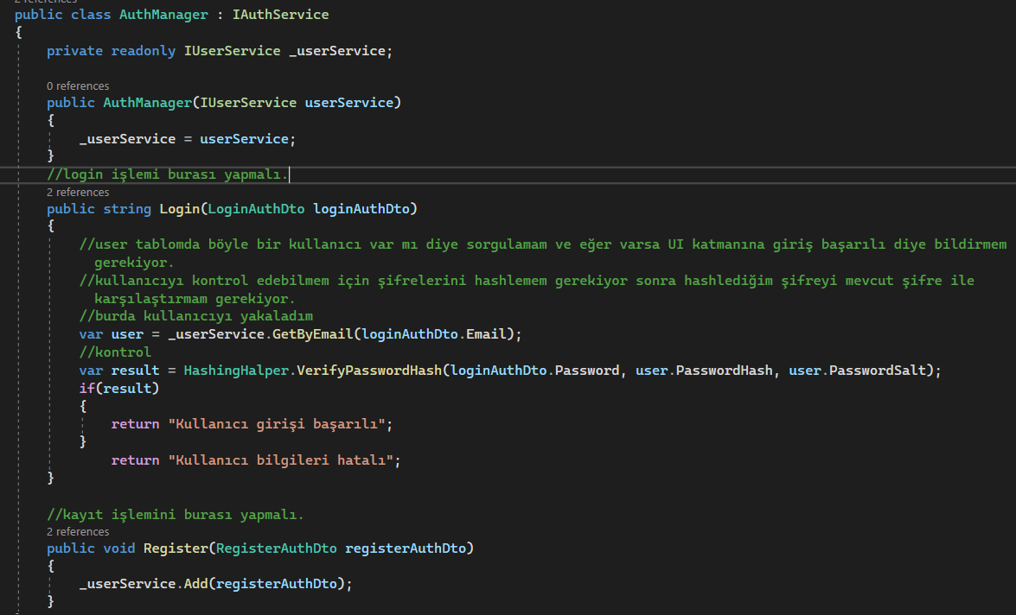

HASHİNG HALPER

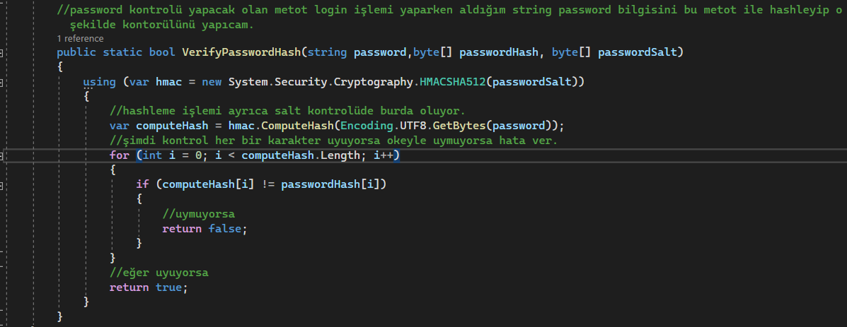

CONTROLLER

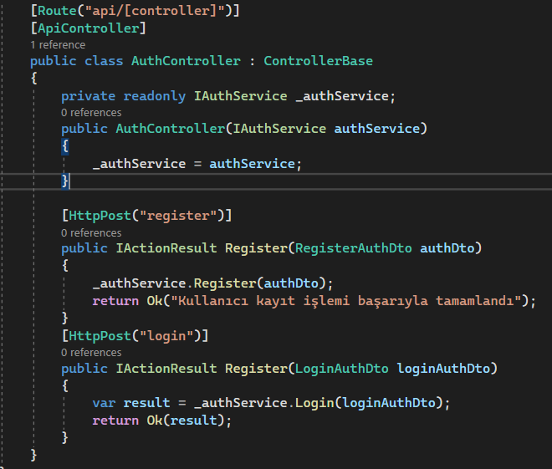

* Validation kurallarımızı Business katmanında yazmamız gerekiyor. Register işleminde bir validation örneği yazalım ancak bu sağlıklı bir yöntem değil. Çok fazla if bloğu ile şişirme yapmış oluyoruz. Dolayısıyla bu yöntem yerine FluentValidation paketini kullanmalıyız.

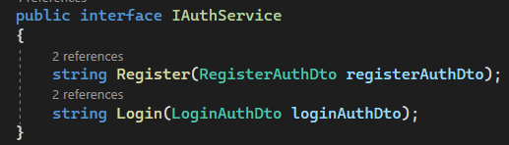

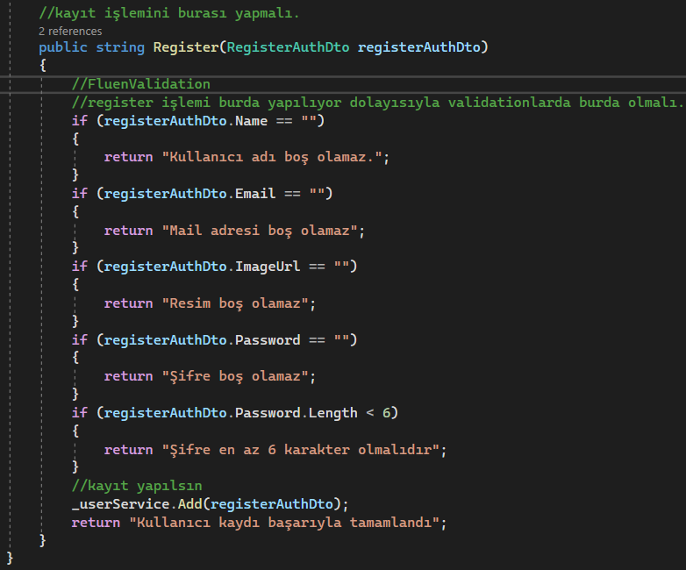

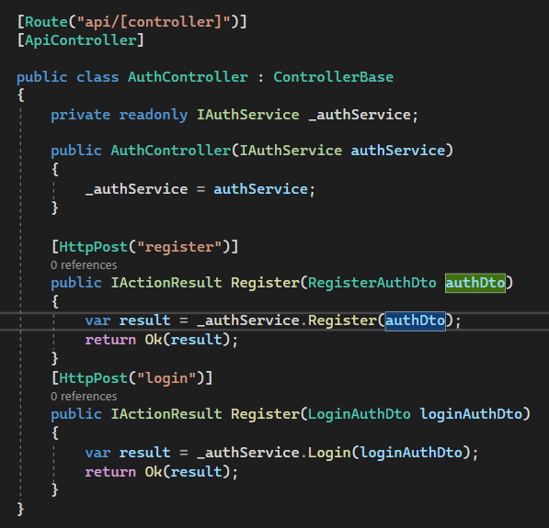

* FluentValidation paketini busiess katmanına kurarız. Business katmanına ValidationRules adında klasör açarız. Onun içine FluentValidation klasörü açarız. Onun içine ise hangi vaentity lidationu kontrol ediceksek onun isminde class. Kullanım örneği aşağıda;

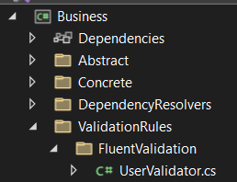

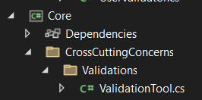

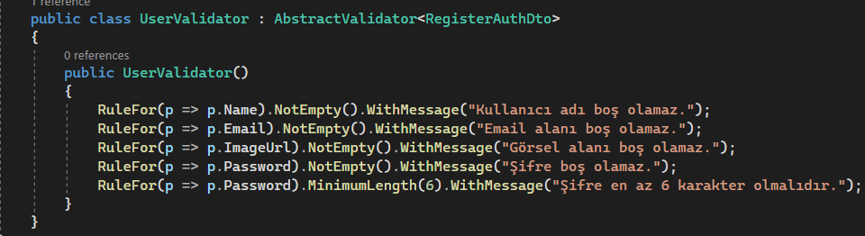

MANAGER

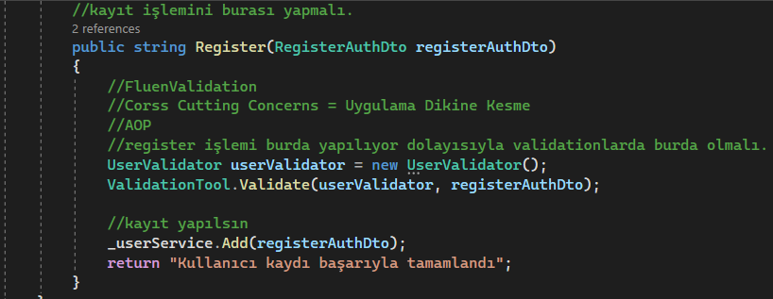

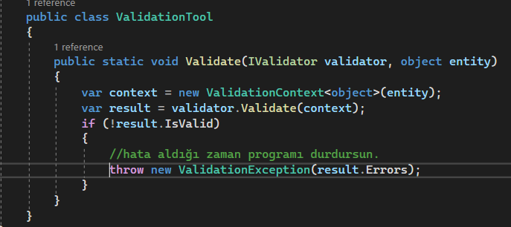

* Metotlarıma dönüş tipi verince metot o tipte bir dönüş sağlıyor. Eğer User vs gibi bir class, entity verirsem metotun o yapıda dönmesini sağlıyor. Ozaman ben controllerlara daha sağlam bir dönüş yapısı döndürebilirim. Yani ben kurduğum yapılarda bu işin başarılı olup olmadığını yakalamak istiyorum. Yani öyle bir yapım olsun ki atıyorum register işlemi sonucunda Success:True, False başarılı olup olmadığını dönsün ve aynı zamanda istiyorsam Message:String versin. Bu sayede controller kısmında bunu kullanabileyim. Bu sayede controllerdan işlem başarılıysa gerekli işlemi gerçekleştireyim işlem başarısız ise bir hata mesajı döndürebileyim.

ANA TEMEL RESULT YAPILARIM

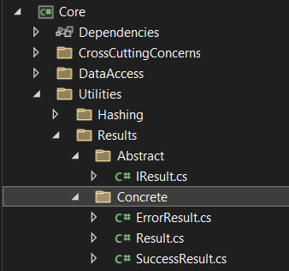

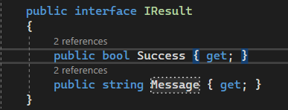

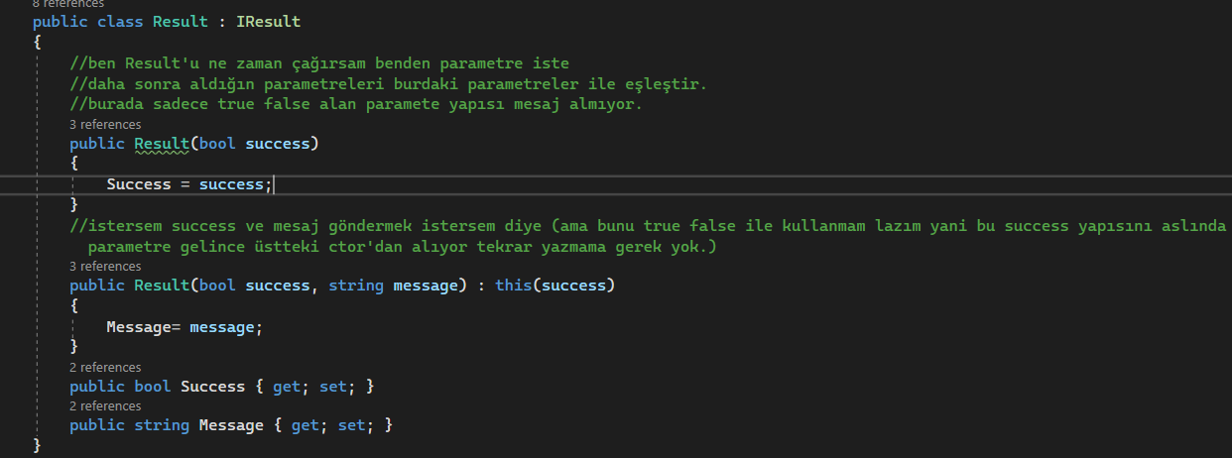

BAŞARILI OLMA RESULT YAPISI

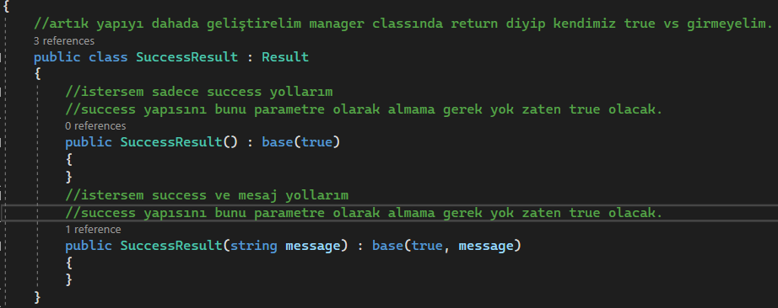

BAŞARISIZ OLMA RESULT YAPISI

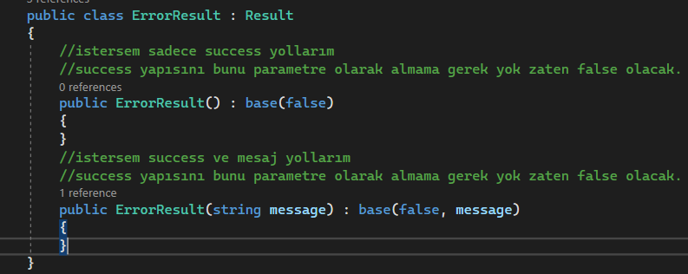

SERVİCE

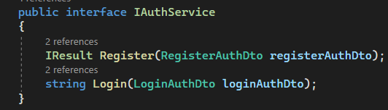

MANAGER

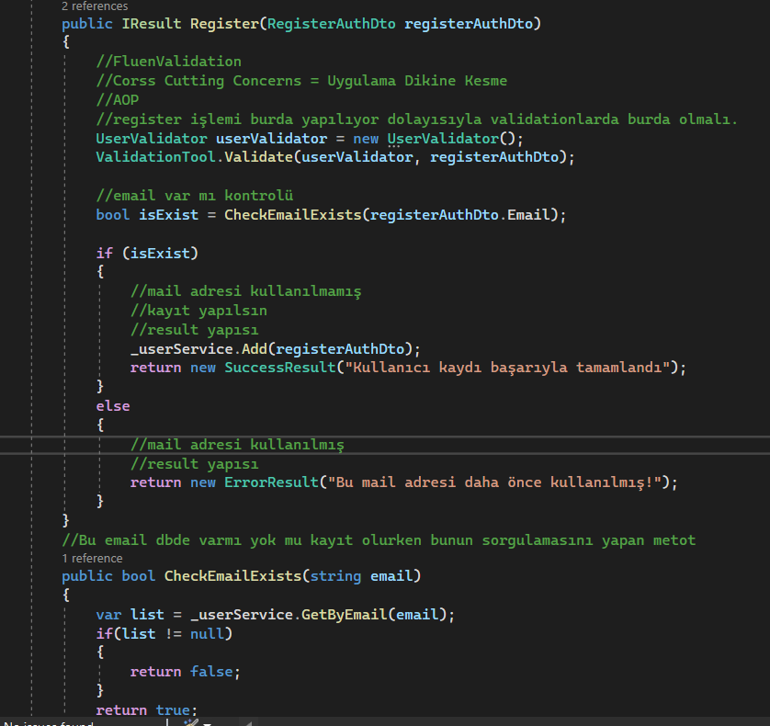

CONTROLLER

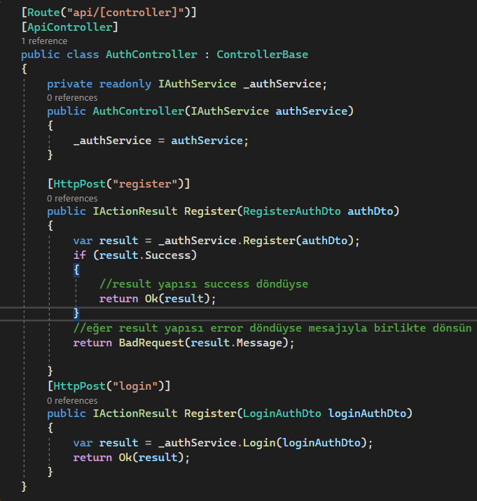

* Kullanıcı resmi için sitemize bir upload işlemi yapılacak kullanıcı tarafından. Dolayısıyla bu yüklenen resmin Resim boyutu kontrolünü yapalım. Şu kadar mb’dan büyükse hata versin gibi bir yapıya ihtiyacımız var.

BUSİNESS MANAGER TARAFI.

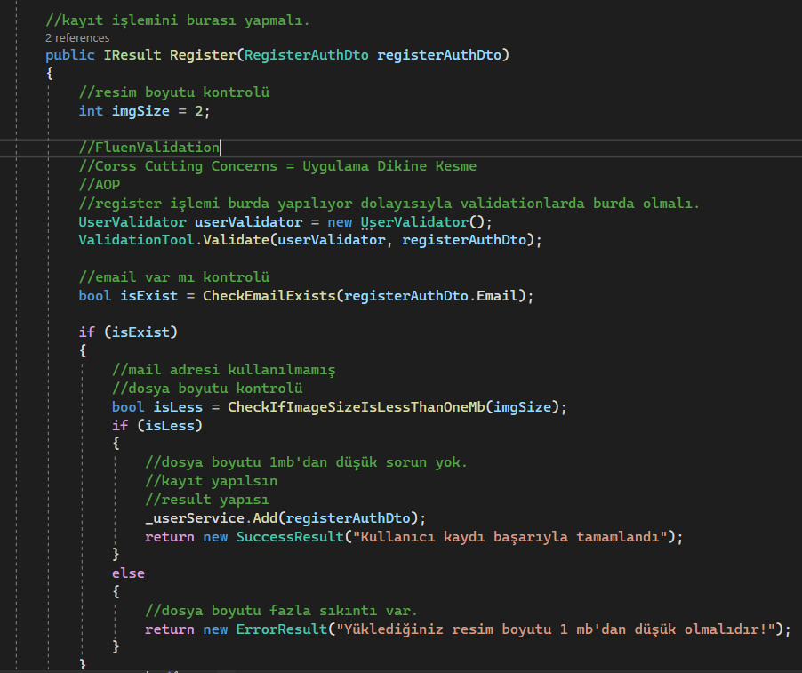

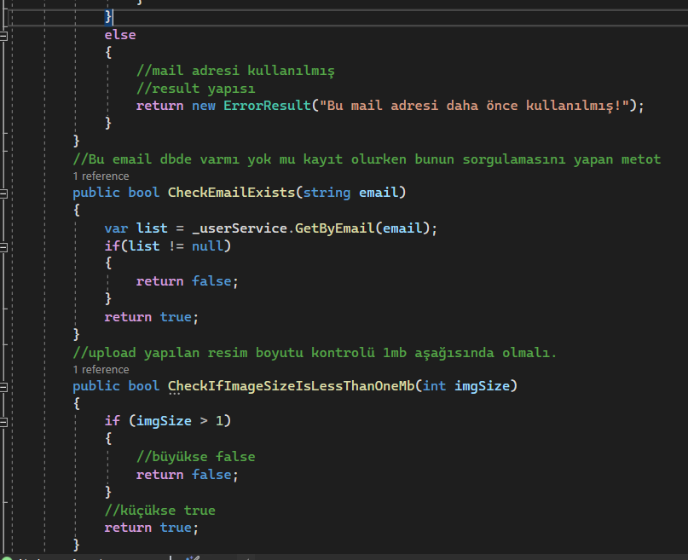

-Business katmanında Manager sınıfında böyle bir yapı kullanabiliriz bunun için ama bakın sadece 2 tane kontrol yaptım burası if else ile şişti de şişti bir karmaşıklık oluştu. Yarın öbür gün benim validation kontrollerim hariç bu şekilde yaptığım kontroller artabilir dolayısıyla bu yapıya ayrı bir classta çeki düzen verelim BusinessRules ile Kontrollerimizi ayrı bir yapıda yapalım;

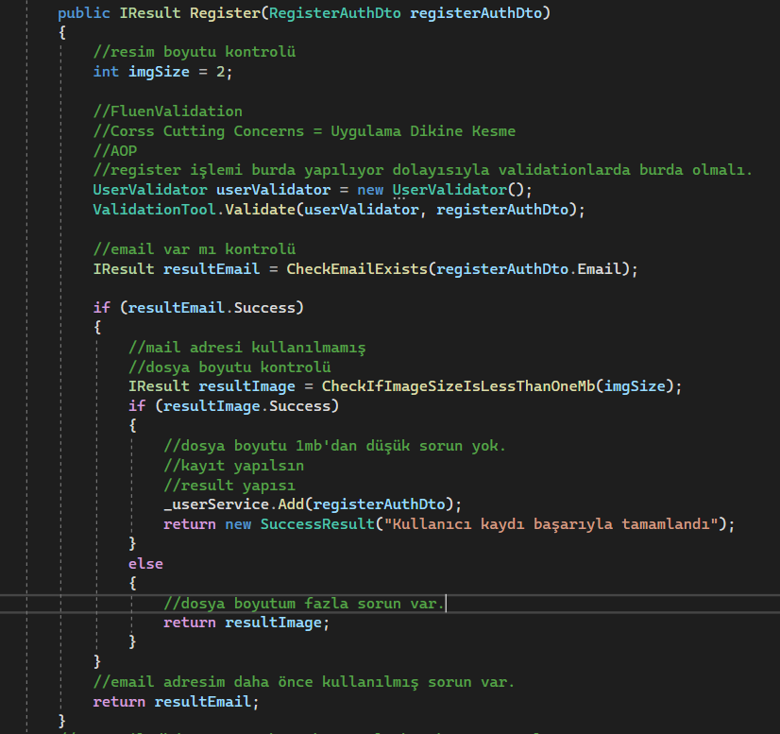

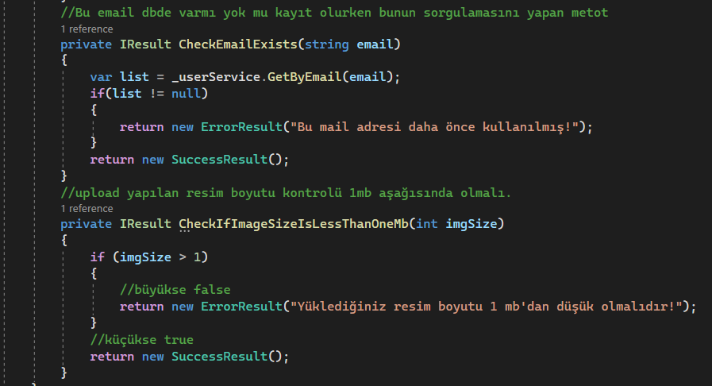

-Bakınız yapım daha da kısalmış oldu ama bunu bir araç oluşturarak daha da kısaltmam mümkün haydi onuda yapalım;

BUSNİNESS SERVİCE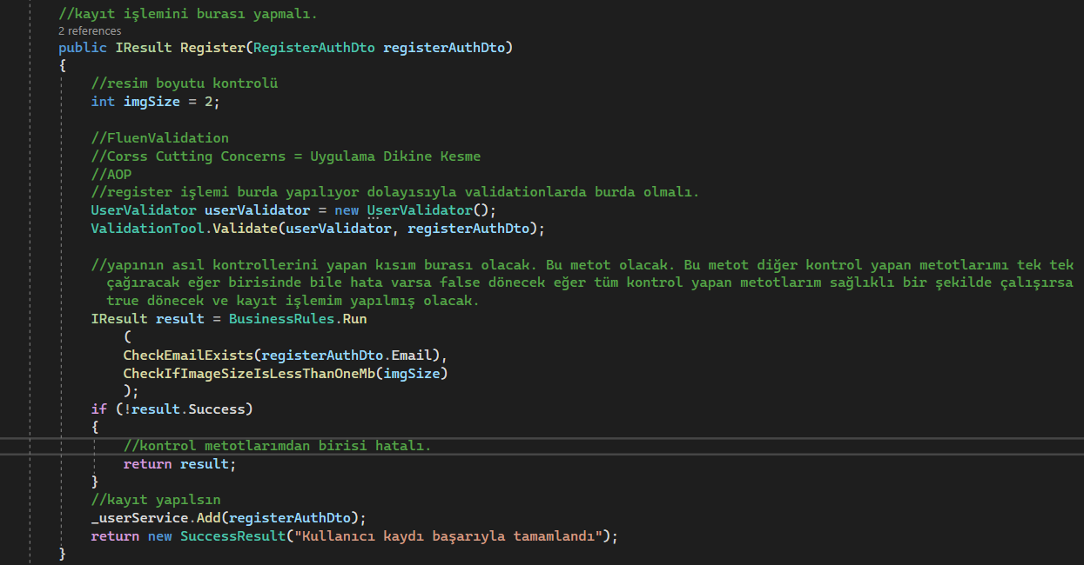

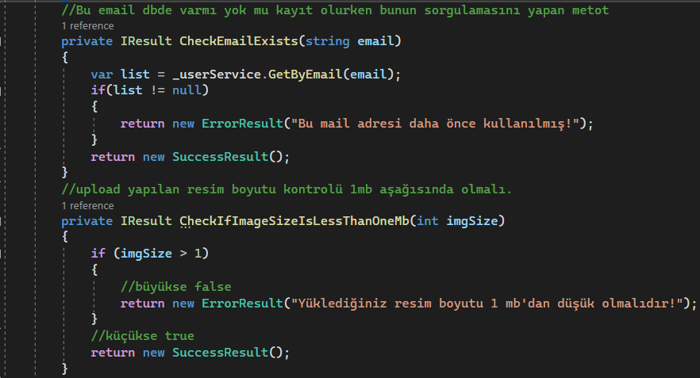

KONTROL METOTLARINI ÇALIŞTIRACAĞIMIZ ANA METOTUMUZ

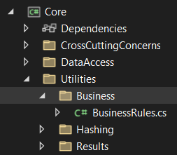

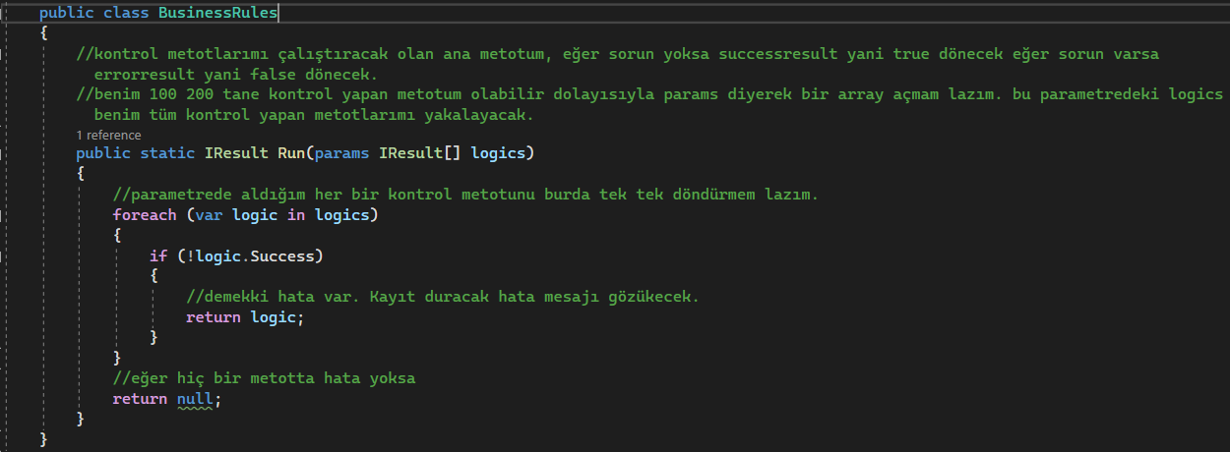

-Yani ben bu yapıda artık istediğim kadar kontrol yapan metot yazıp bu ana metotuma gönderip sorunsuzca kalabalık yapmadan kullanım yapabiliyorum.

* Ben validation kurallarımı böyle uzun uzun businessta newlemek yerine vs. Bu yapıyı bir attribute olarak kullanmak istiyorum. Bunun için bir AOP kullanıcaz. AOP dediğimiz olay budur. Metot içerisinde ekleme işlemi haricinde yaptığım işlemleri attribute olarak aspect olaraktan dönüştürüp metotun dışına almak. Validation,Loglama,Catchleme gibi işlemleri metotun dışına attribute olarak alma işemine AOP deniyor. AOP’ler CrossCuttingConcern Destekli yapılıyor. Interceptor araya girmek demek biz AOP olarak projenin arasına giricez.Proje busniss’a komutu göndedikten sonra araya giricez Dur bakalım önce senin aspectlerin yani attributeların var mı ? var güzel o zaman ben bu attributeları tek tek değerlendireyim bakayım sonucunda bir sıkıntı yaşıyor muyuz tek tek kontrol edicek eğer bir sıkıntı yaşamıyorsak gelicek metotun içine giricek Interceptors bu işe yarar. Öncelikle Core katmanında base bir aspect oluşturuyoruz;

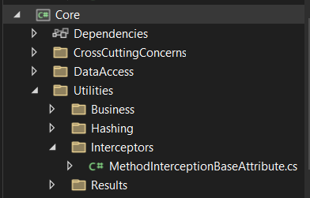

BURDA BİR ATTRİBUTE İLE İLGİLİ ATTRİBUTE İÇERSİNDE NE VARSA HER ŞEYİ ALDIM.

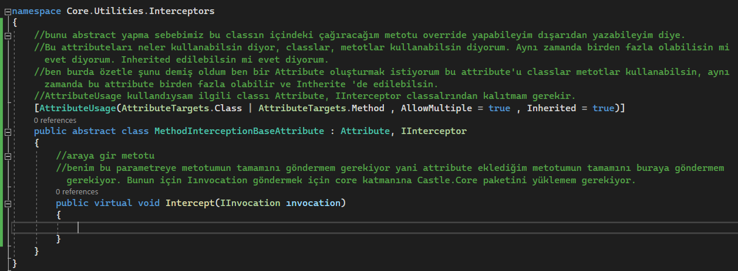

-Daha sonrasında benim bir işlem sıram olmalı. Aşağıdaki görselde gibi;

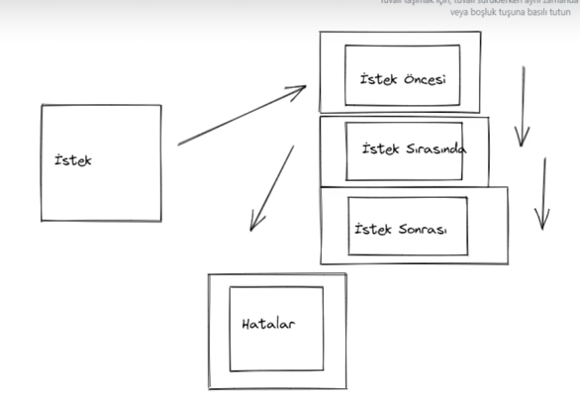

-Benim programa Bu oluşturacağım attributeların işlem sırasını belirtmem gerekiyor. Sen önce çalış sen sonra çalış gibi programa bir sıralama yapmam lazım;

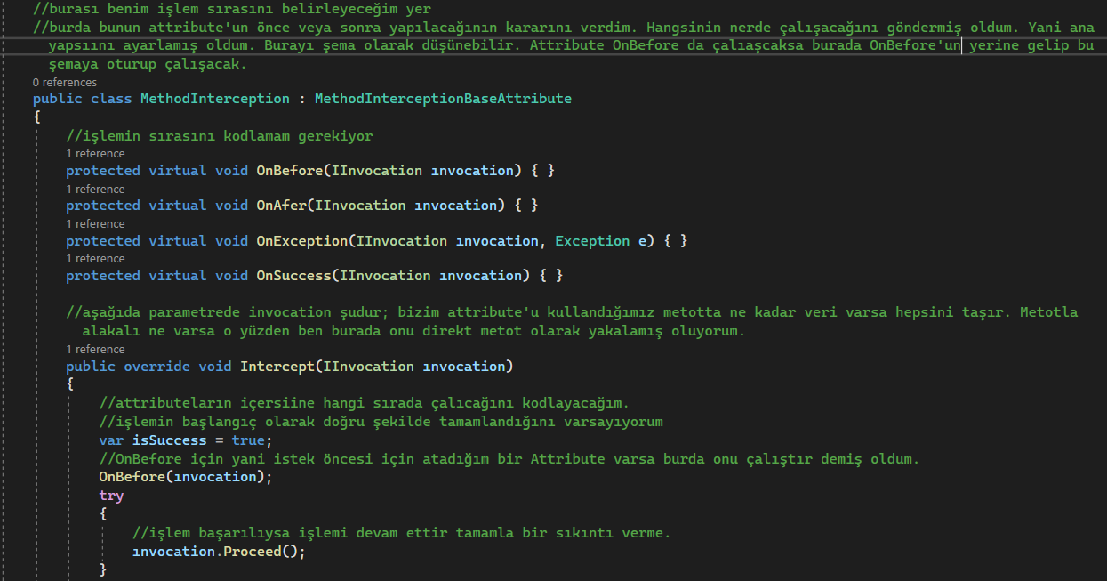

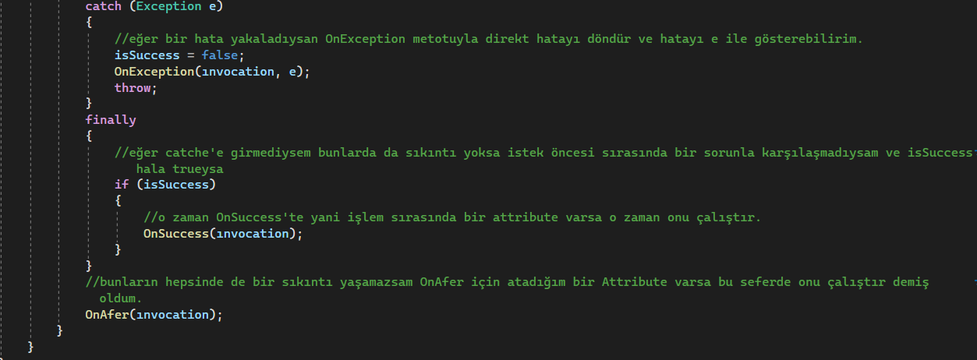

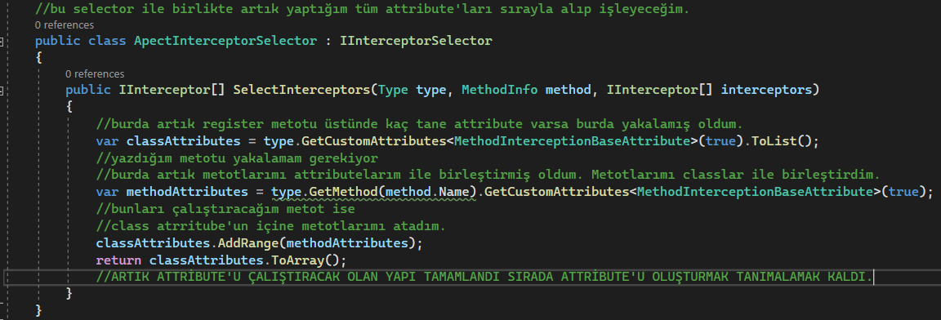

-ARTIK ATTRİBUTE’UN ÇALIŞMA MANTIĞINI TAMAMLADIM YANİ TEMELİ BİTTİ ŞİMDİ SIRADA ÖZEL OLARAK YAZACAĞIM ATTRİBUTELARI OLUŞTURMAK VAR BEN VALDATİON İÇİN BİR ATTRİBUTE OLUŞTURACAĞIM;

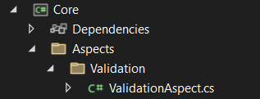

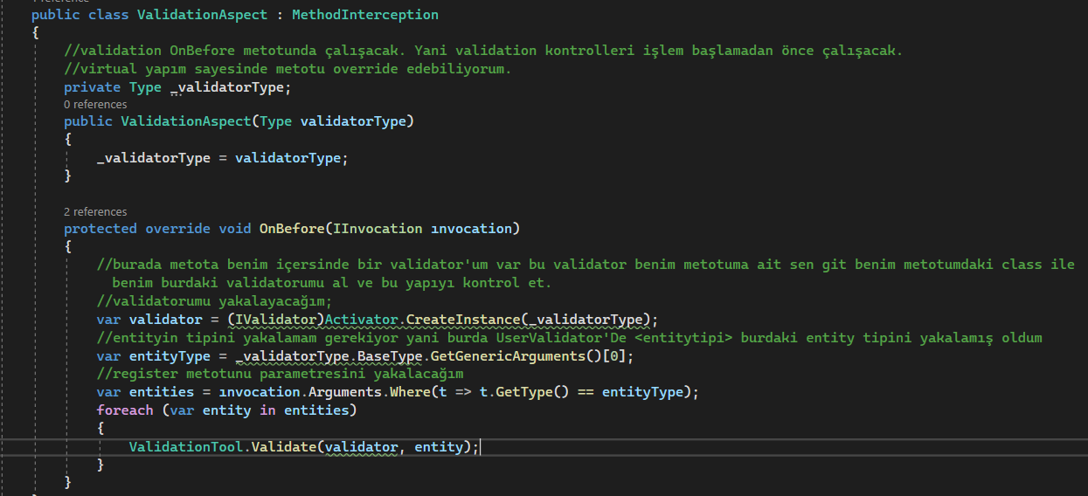

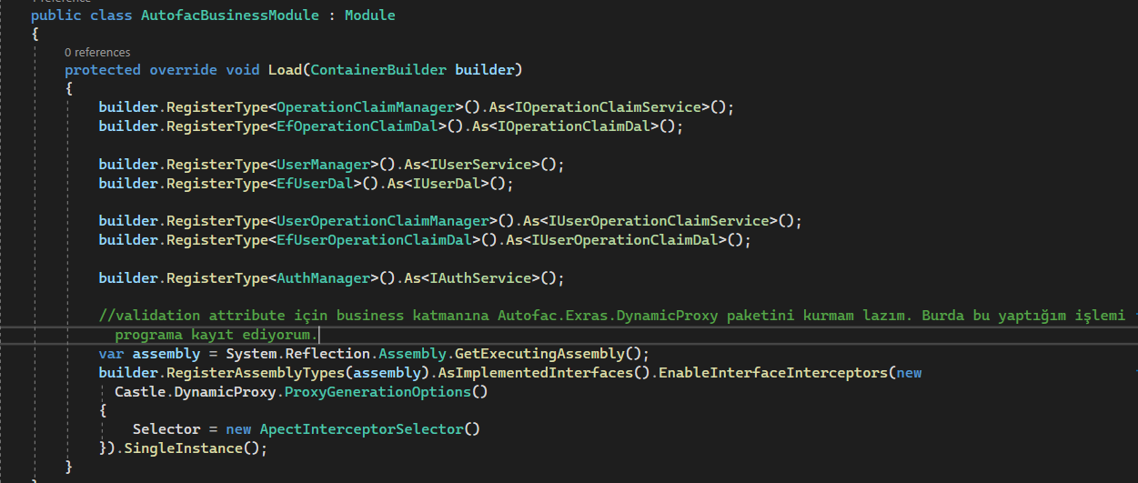

ARTIK KULLANIMA GEÇEBİLİRİZ MANAGER

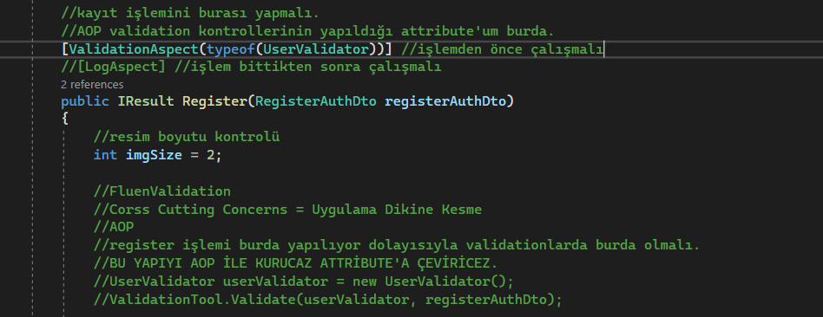

* Bazı değişik FluentValidation işlemleri aşağıda bulunmakta;

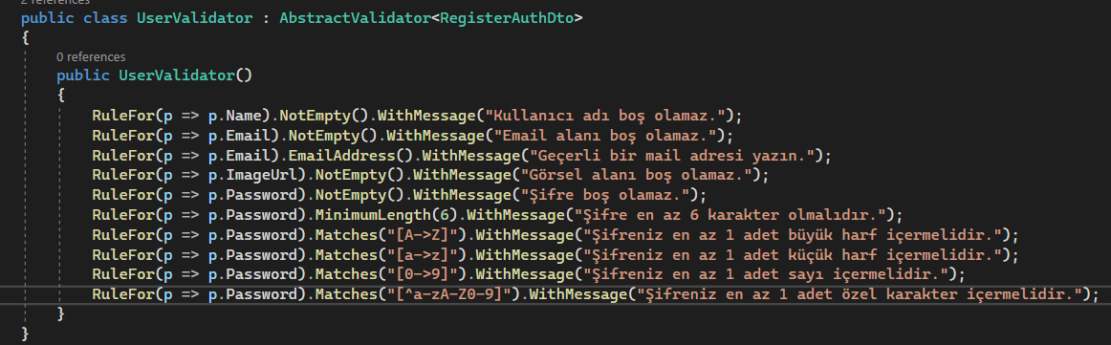

* Kullanıcı kaydı için resim yükleme yani dosya upload işlemi yapalım ayrıca Resmin türünü kontrol etme işleminide gerçekleştirelim;

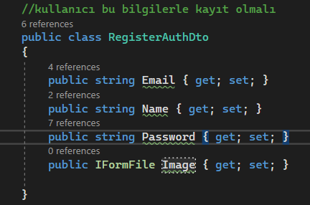

CONTROLLER

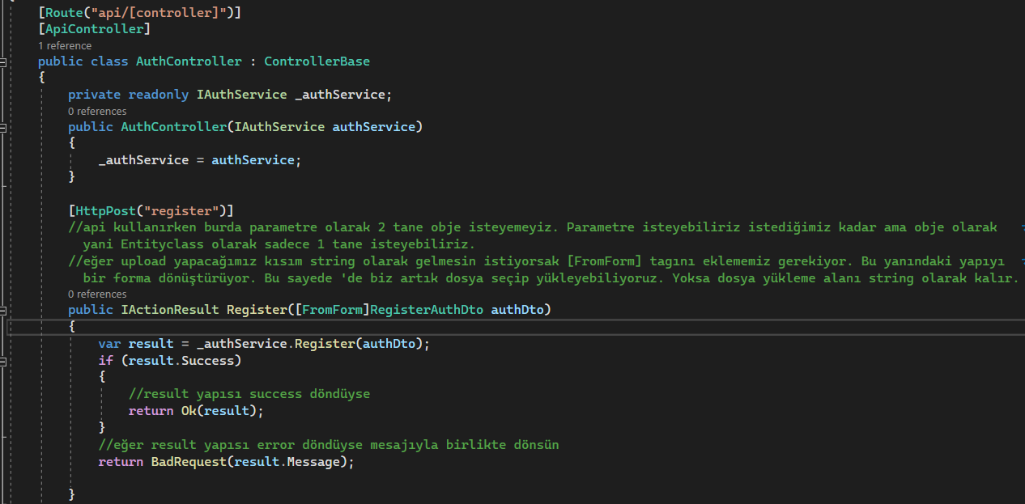

MANAGER BUSİNESS

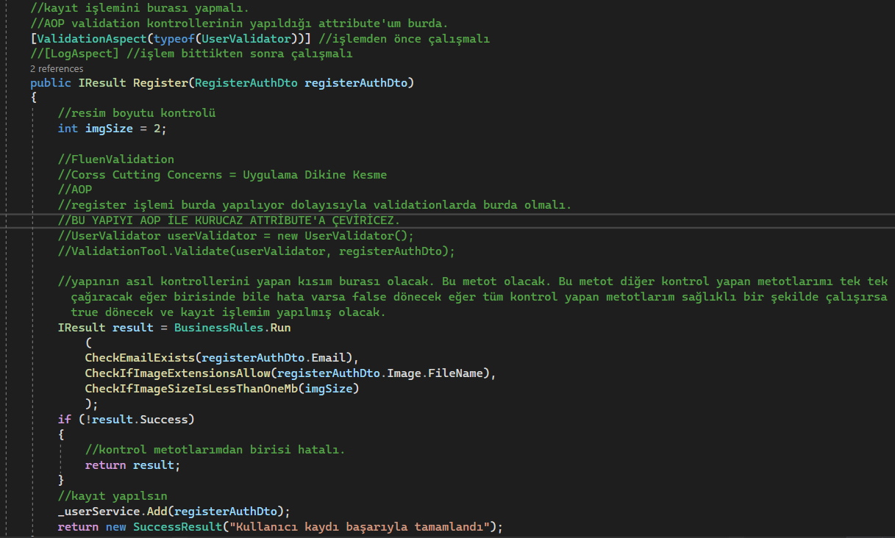

MANAGERDAKİ İYARDIMCI METOTUM UZANTI KONTROLÜ YAPAN

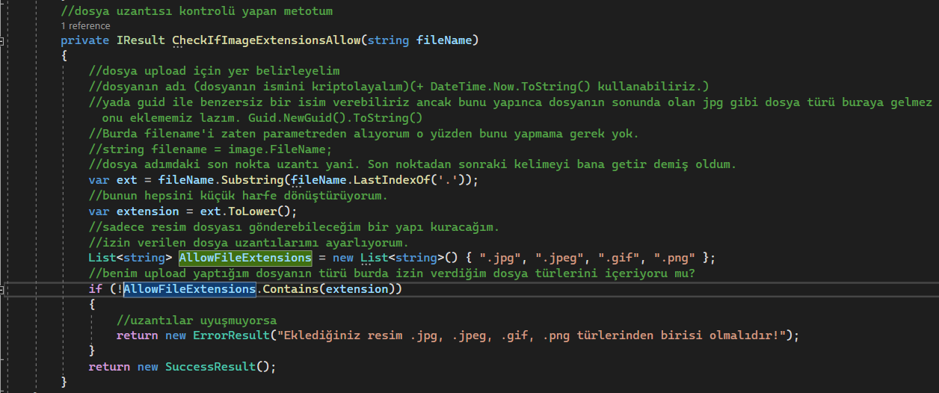

DOSYA BOYUT KONTROLÜNÜ GERÇEK SENERYODA YAPALAIM;

BusinessRules classımızın run metotunun dönüş tipinde bir hata var buraya dikkat;

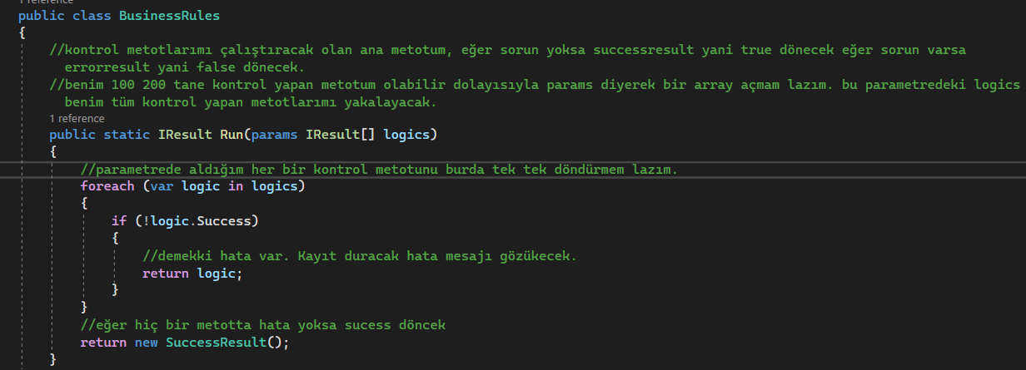

MANAGER BUSİNESS

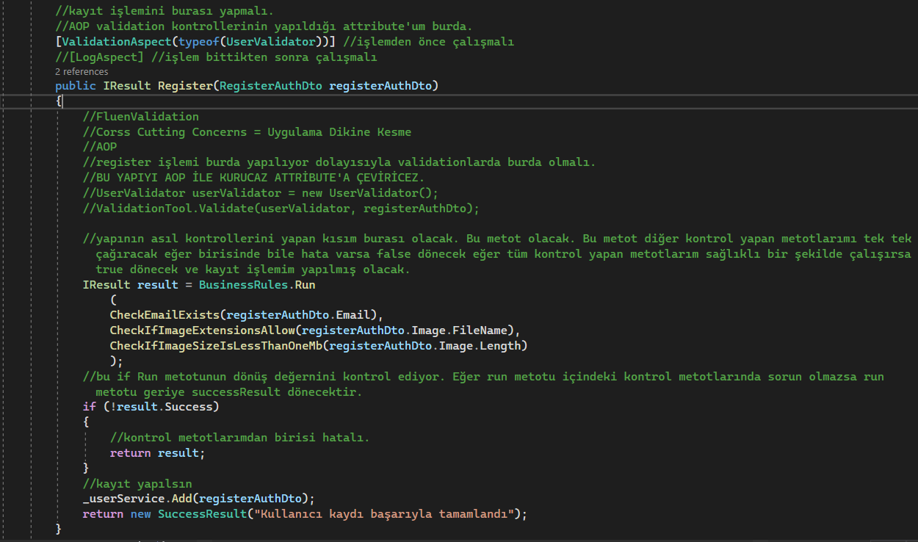

MANAGER YARDIMCI METOT

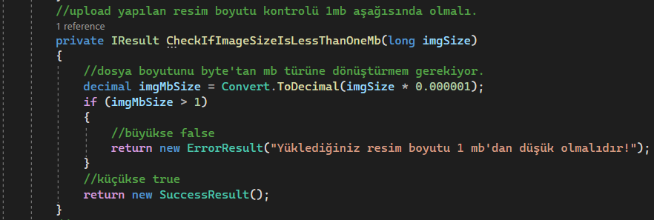

ŞİMDİ DOSYAMIZI KAYDEDELİM

AUTHMANAGER BUSİNESS KAYDI YAPTIĞIMIZ YER.

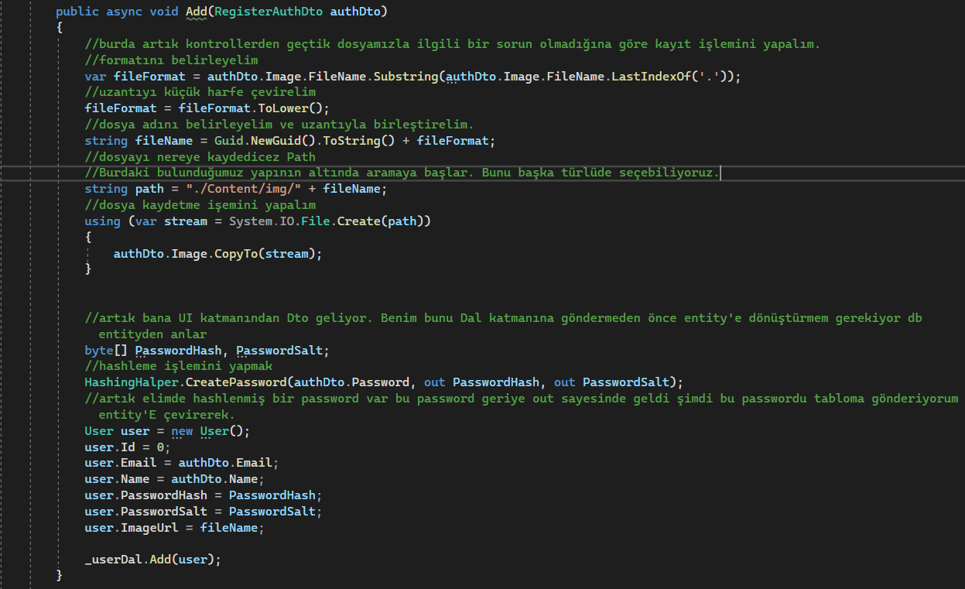

* Dosya kaydetmek için yukarıda kullandığımız yapıyı buradan ayıralım. FileService yazarak ayrı bir serviste daha düzenli durmasını sağlayalım solid mimariye uygun hale getirelim bu sayede dosya kaydetme yapımızı başka yerlerde de kolaylıkla kullanabilelim her defasında aynı kodları yazmaktansa;

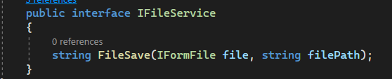

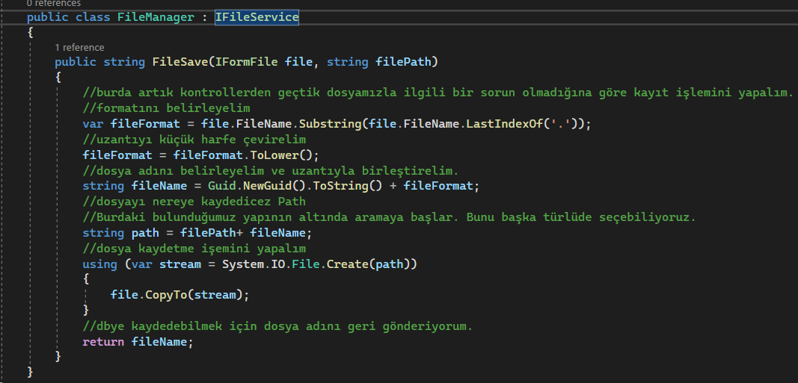

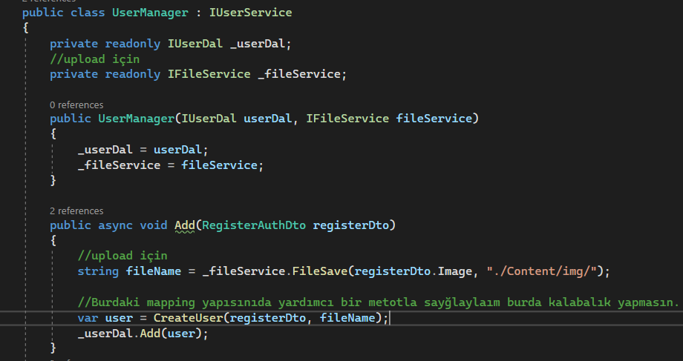

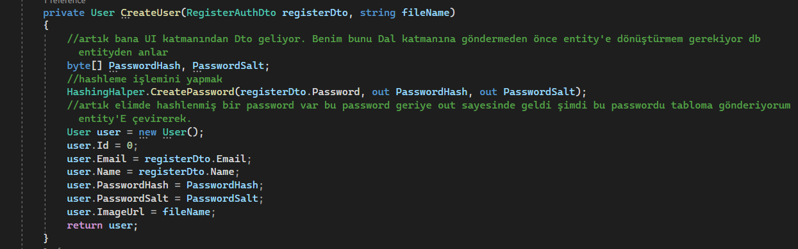

* Eğer dosyamızı başka bir adrese kaydetmem istiyorsak ne yapmamız gerekiyor FTP DOSYA KAYDETME ?

Bunun için FileServicete yeni bir metot yazmamız gerekiyor;

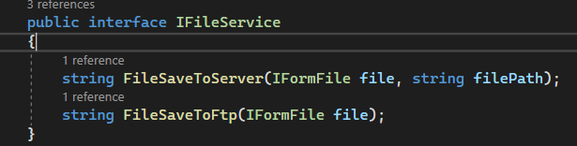

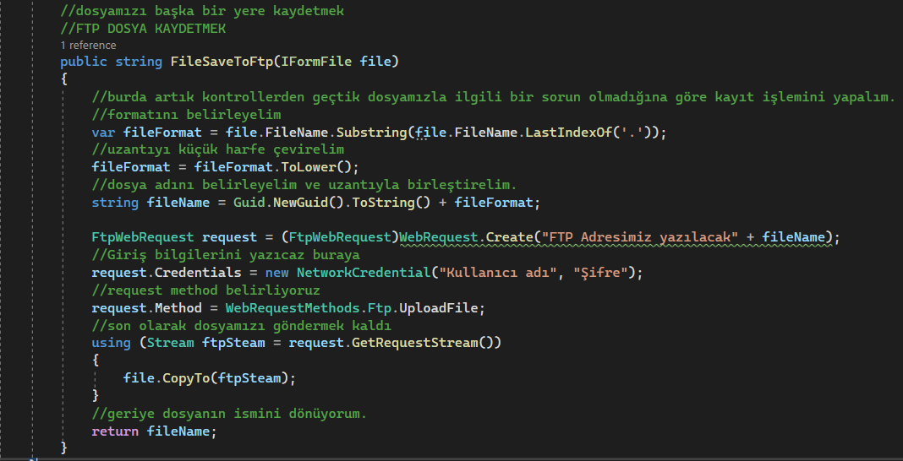

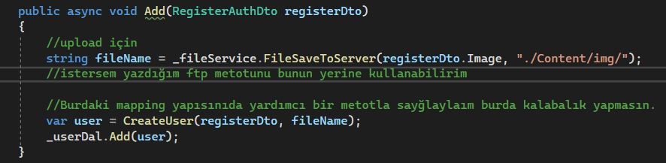

* Dosyaları saklamanın bir başka yolu ise dosyaların formatını binary’e çevirip db’de saklamaktır. Pek tavsiye edilmez pek kullanılmaz çünkü byte’a çevirme işlemi yaptığımızda elimizde tonle veri olumş oluyor databaselerde böyle büyük verileri tutmak performans açısından çok kötüdür çünkü db bir sorgulama yaptığında böyle büyük verileri listelemesi çok uzun sürüyor performans açısından çok kötü etki ediyor, iyi yanı ise güvenlik seviyesi diğer yöntemlere göre artmış oluyot;

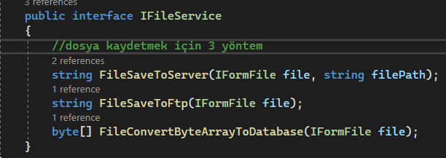

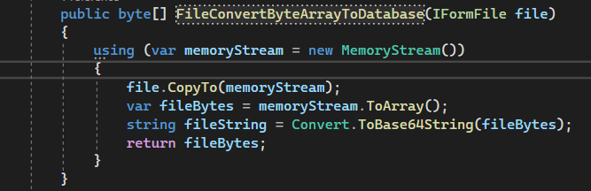

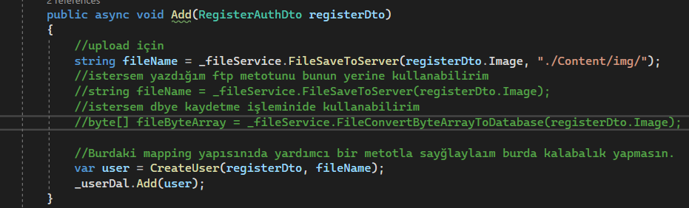

BÖYLECE DOSYA UPLOAD İÇİN 3 YÖNTEM GÖRMÜŞ OLDUK EN ÇOK KULLANILAN 1.YÖNTEM.

* Kullanılmayan usimglerin otomatik silinmesi için extension Code Cleanup On Save kurun.
* Userlerin listeleme işlemleri için data alabilecek bir result yapısına ihtiyacım var bu yapıyı kurup userın ilgili crud işlemlerini yapalım;
* AUTHSERVİCE sadece kullanıcıy kaydedip kullanıcın girişini yapacak olan bir yapı oraya başka iş yüklemiyoruz.

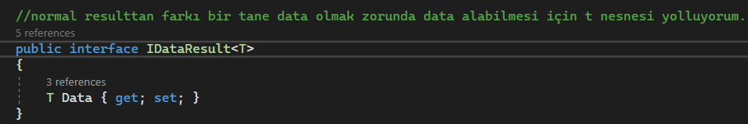

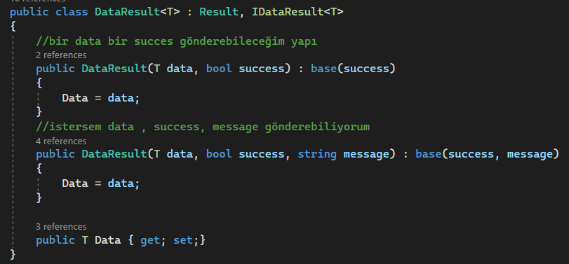

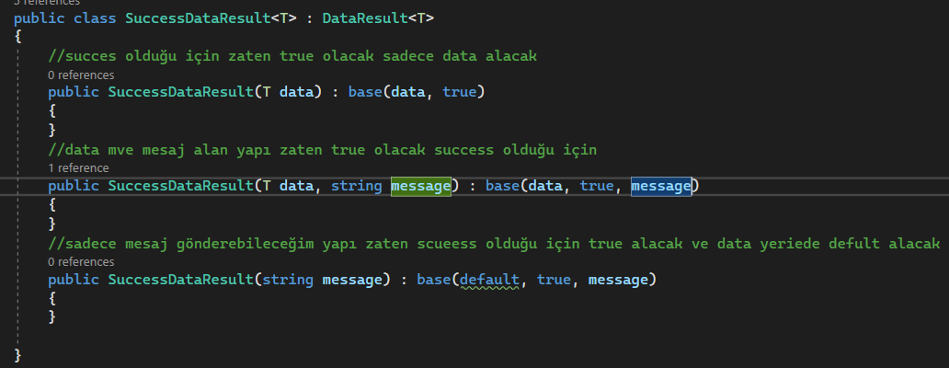

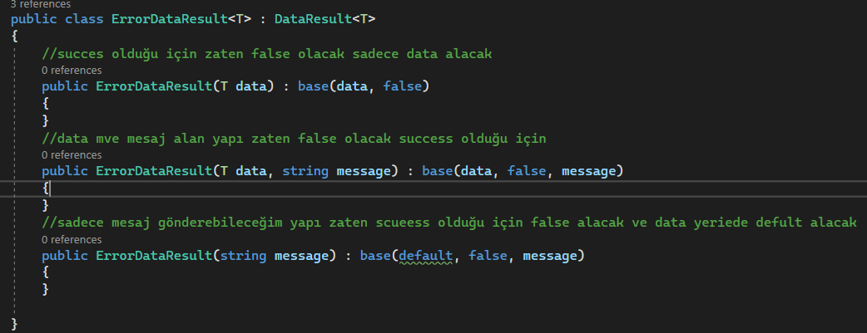

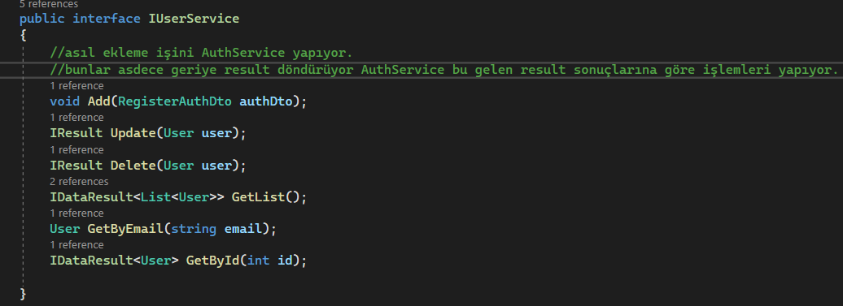

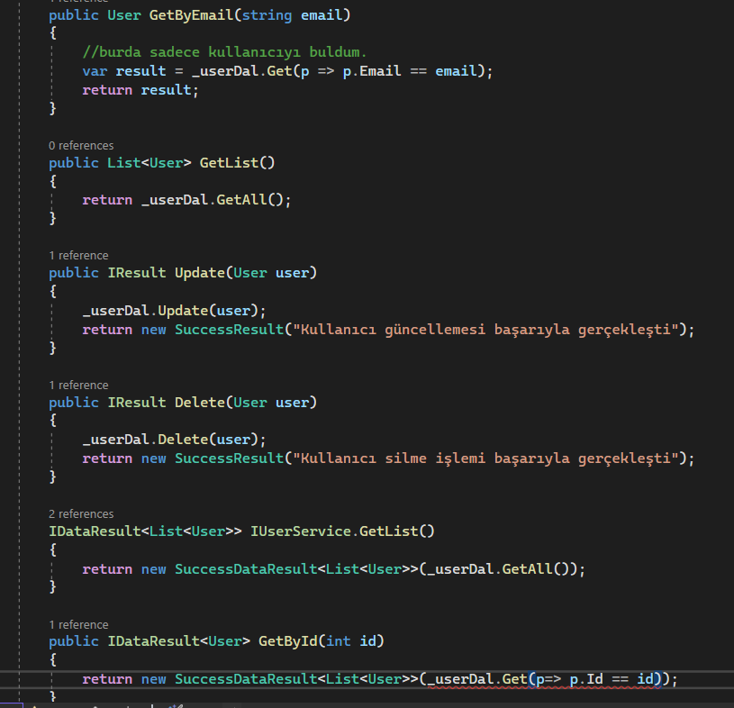

* Yukarıda güncelleme ve silme işleminde yaptığımız gibi verdirdiğimiz mesajları statik bir hale getirelim sabit bir yapıya saklayalım.

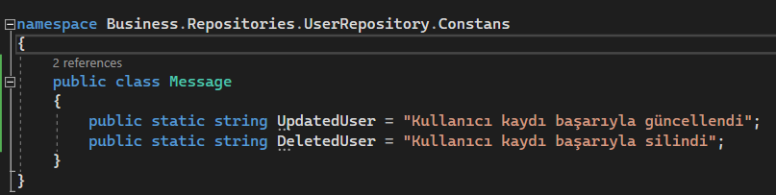

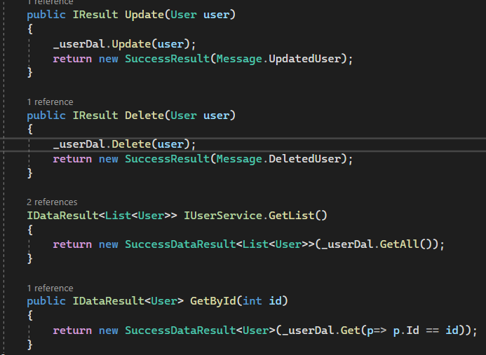

* User şifre değiştirme işlemi uygulayalım;

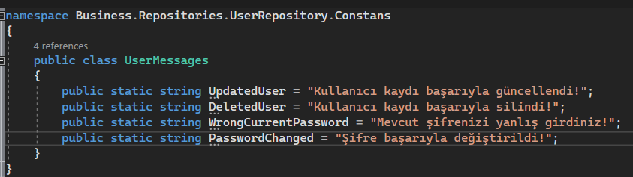

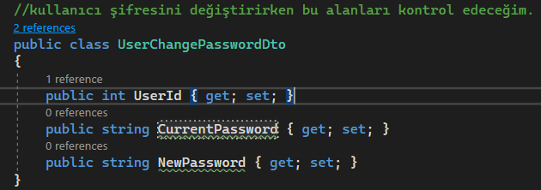

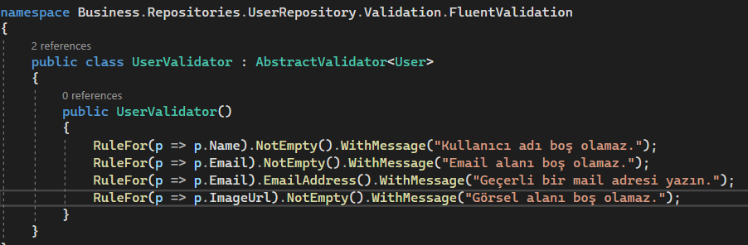

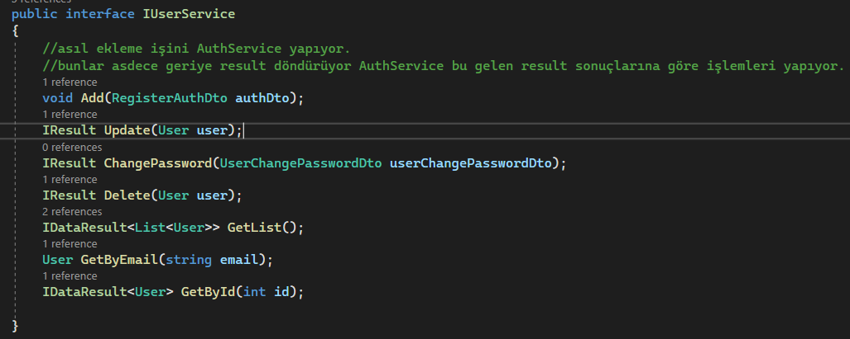

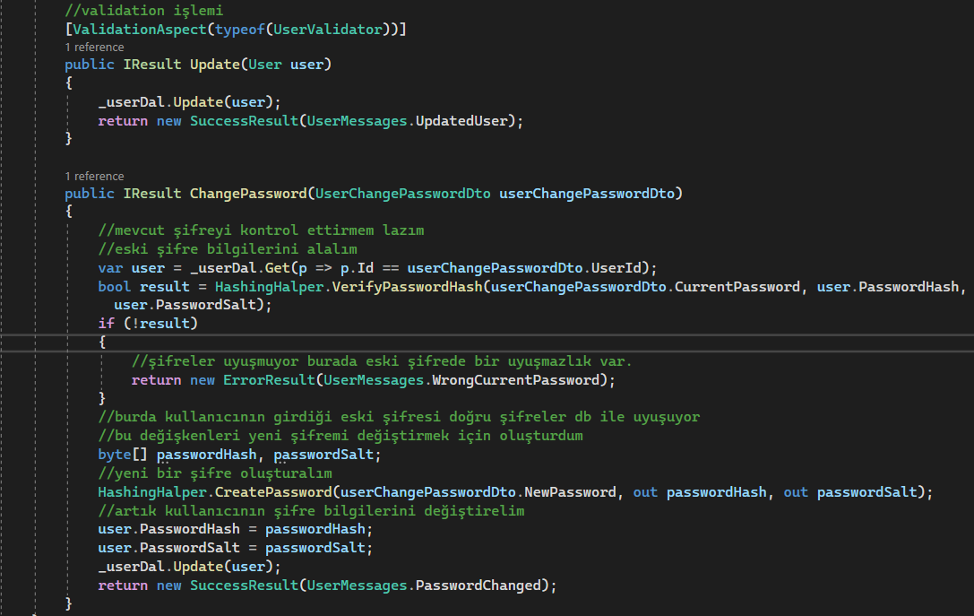

* ARTIK APİLERLE İLGİLİ GENEL YAPIYI KURDUĞUMUZA GÖRE bizim bu apiye dışarıdan erişebilmemiz için bir Cors yapısı kurmamız gerekiyor. Program.cs tarafında;

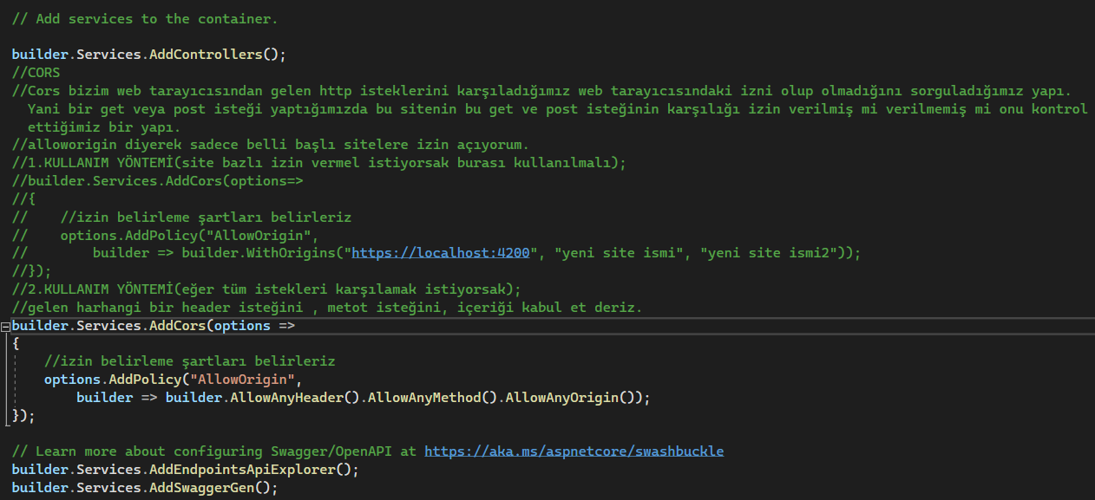

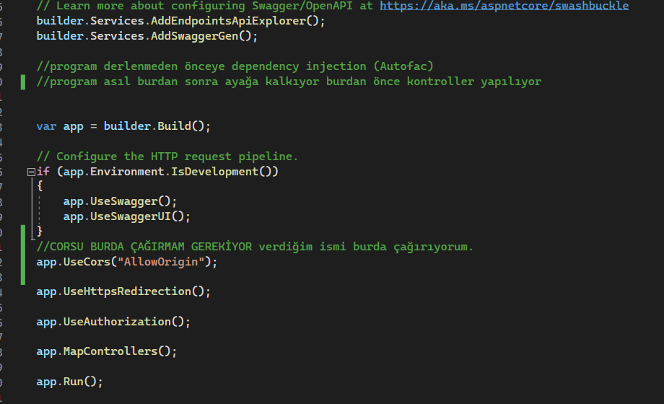

* Jason Web Token; Verdiğimiz veriyi kriptoluyor bir token’a dönüştürüyor. Sonrada bunu geri bir işlem yapmak istediğimizde belirttiğimiz noktalarda bizden istiyor ki buna yetkin var mı diye kontrol ediyor. Bunu kullanmak için WebApı UI katmanında Microsoft.AspNetCore.Authentication.JwtBearer paketini kuruyorum. Daha sonra bunun bir şemasını belirtmek zorundayız. Bunun kendine ait farklı şemaları var. Default şema kullanıcaz Program.cs ‘e gidelim;

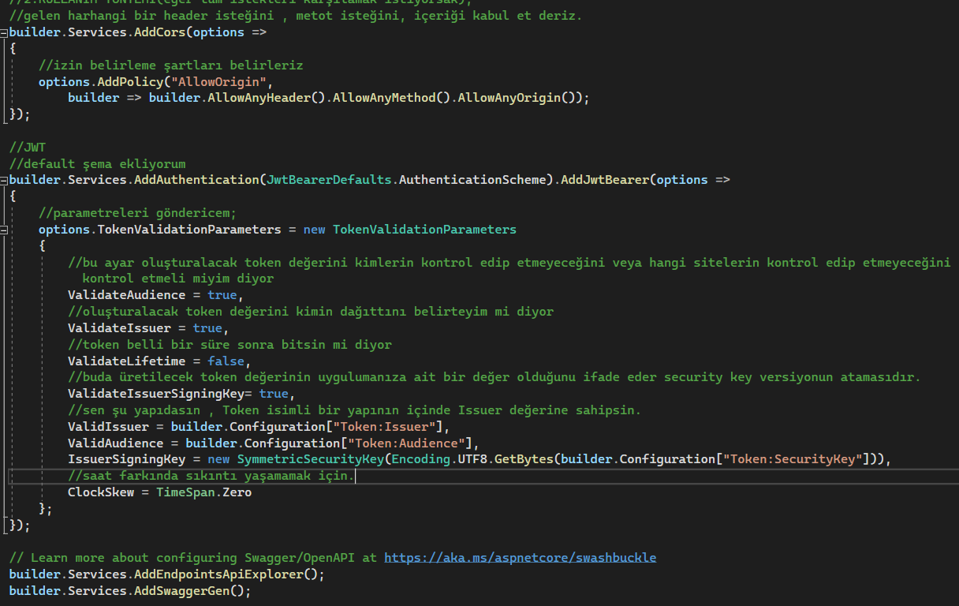

Appsettings.json bizim Configuration dosyamızdır ve bu ayarlamalarla jwt’yi buraya yönlendirmiş oldum.

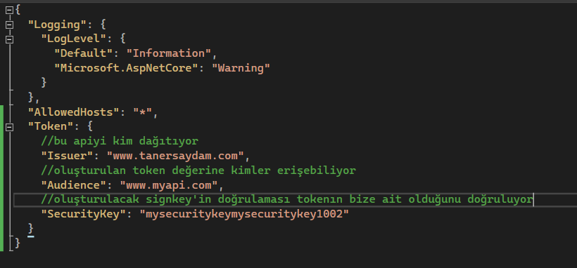

Şimdi jwt’yi uygulamamıza dahil etmiş olduk sıra geldi token değerini oluşturmaktan sorumlu olan token handler sınıfını oluşturmaya bunu çekirdek katmanında yapıcaz;

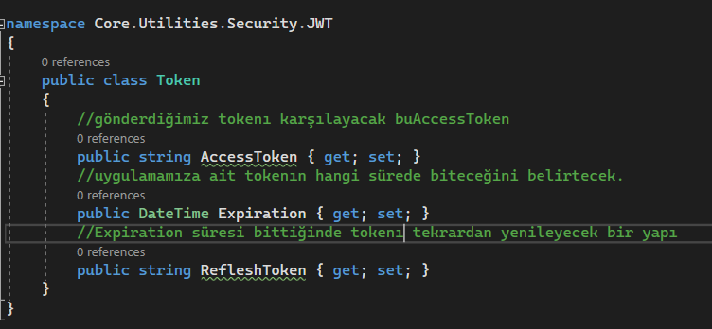

Artık token handlerımızı yazabiliriz yani bizi tokenımıza asıl ulaştıracak yapıyı;

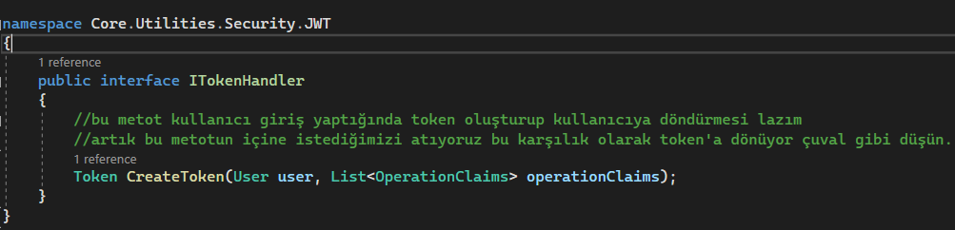

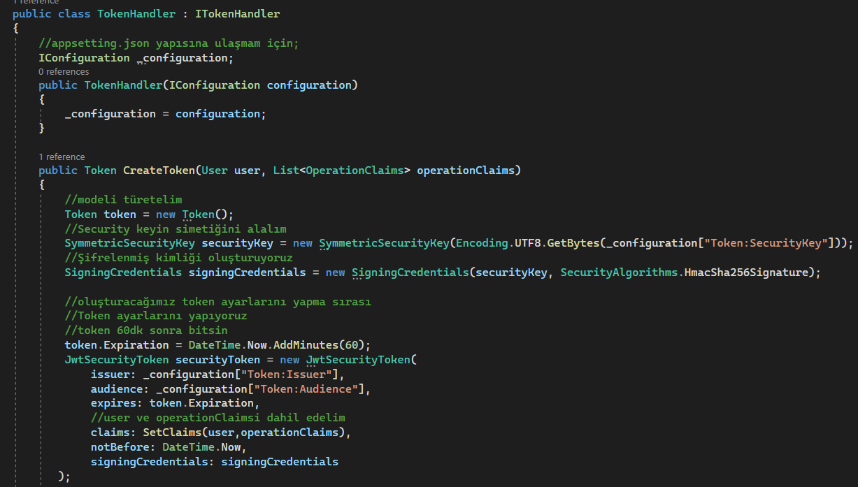

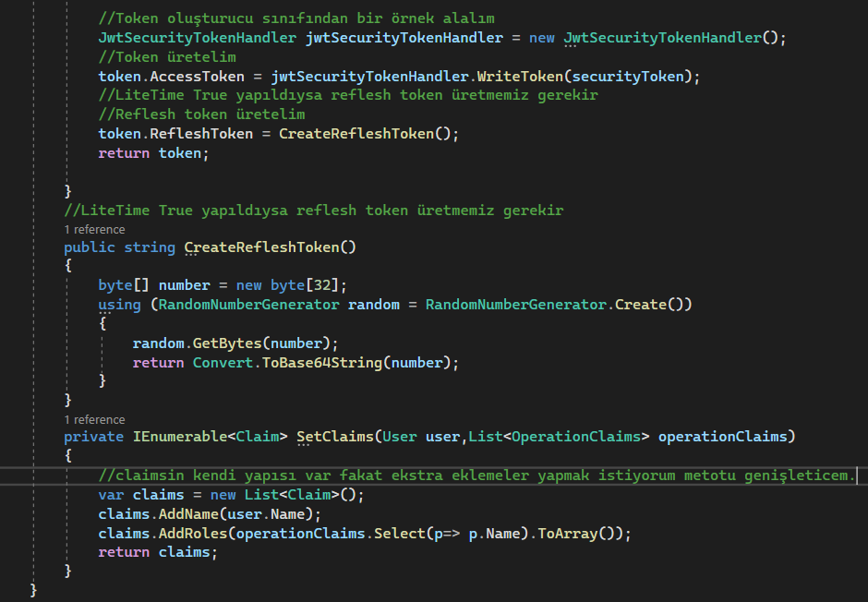

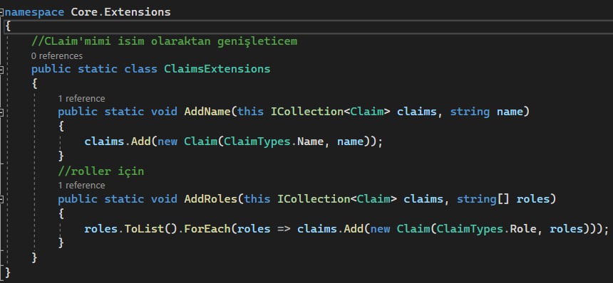

ŞİMDİ DEPENDECNY OLARAK KAYIDINI YAPICAZ

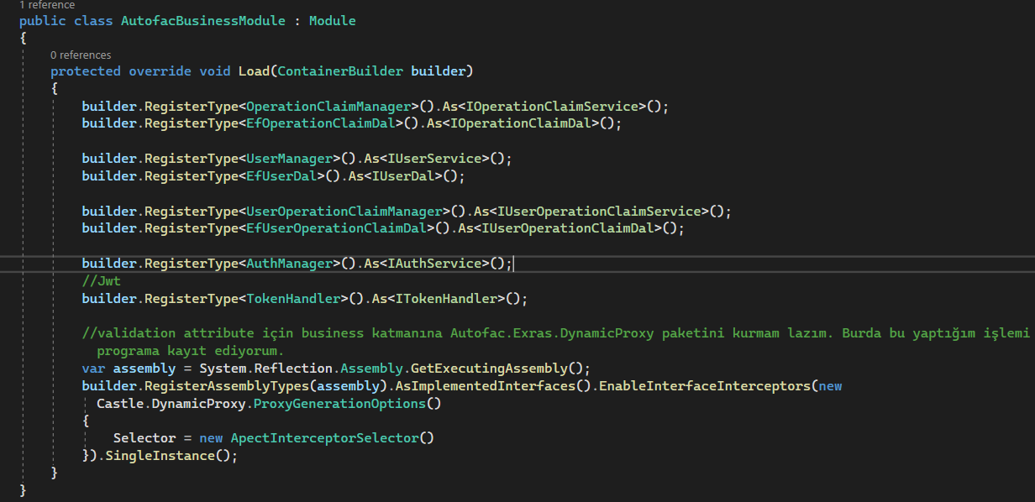

Artık ben bir login işlemi yaptığımda bir token alabileceğim yada bir create işlemi yaptığımda. Sadece login işleminde kullanıcaz;

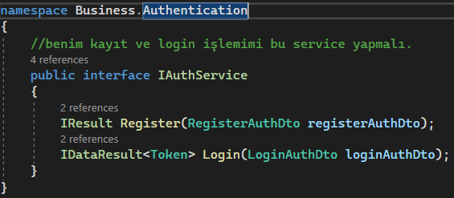

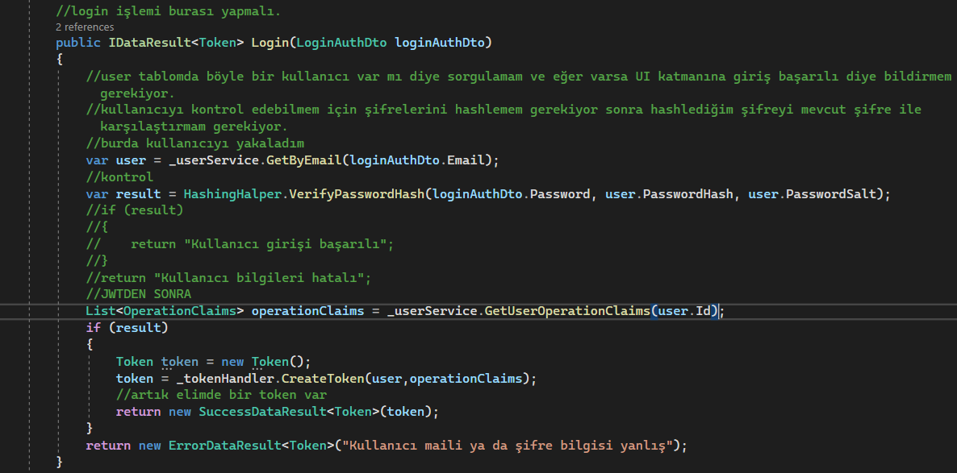

CreateToken metotu bizden bir user istiyor oun veriyoruz birde bu kullanıcıya ait yetkileri istiyor. Bunu vermek için DataAccess katmanına gidelim bir join işlemi yapalım.

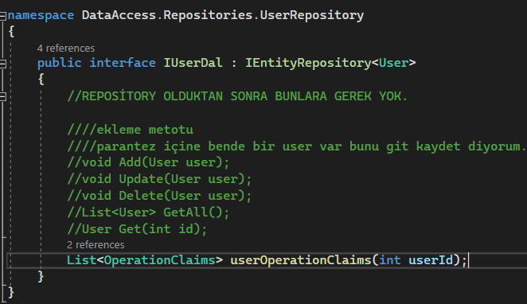

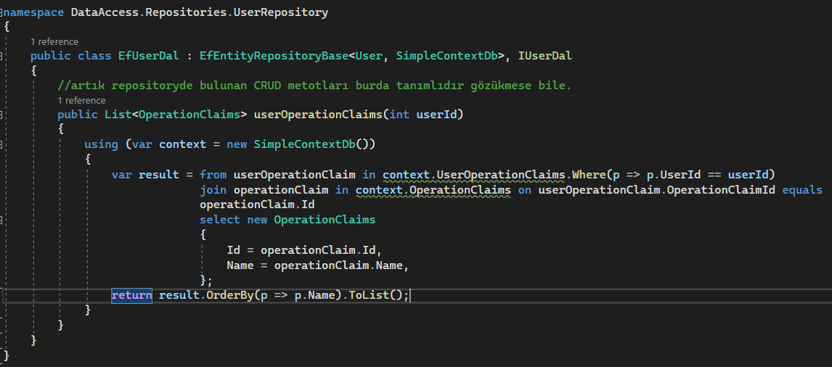

Artık bu listeyi UserMaanger’da karşılayabilirim ve daha sonra bunu AuthManager’Da kullanabilirim.

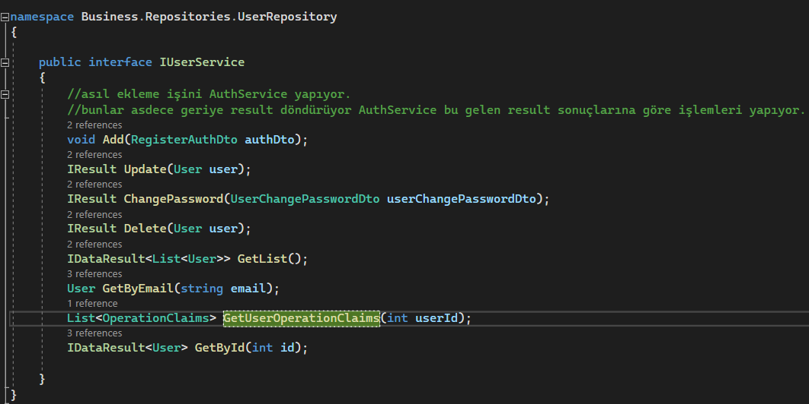

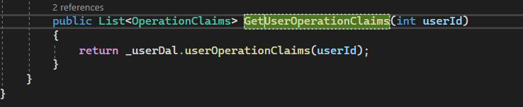

CONTROLLER

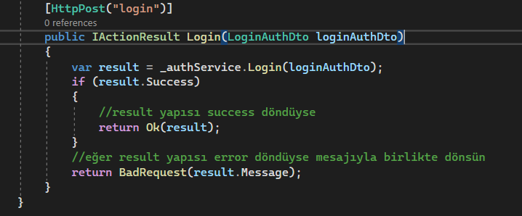

* Artık token elde ettiğimize göre token’ı kullanıp uygulamamıza kısıtlamalar verebiliriz.Authrize olmak için swagger’Da token’ı gönderebileceğimiz bir yapı bulunmuyor bu sebeple Postman kullanıcaz.

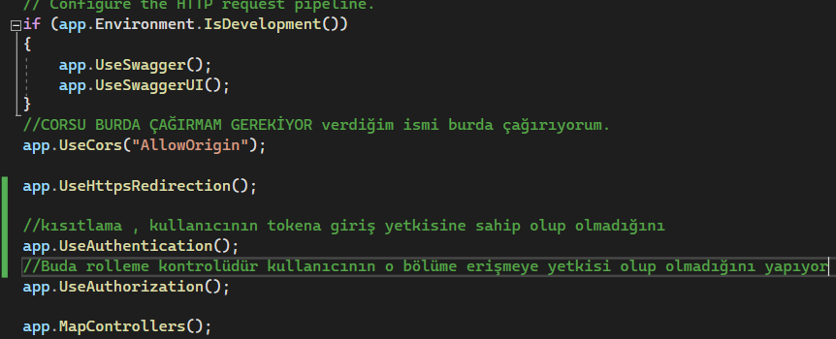

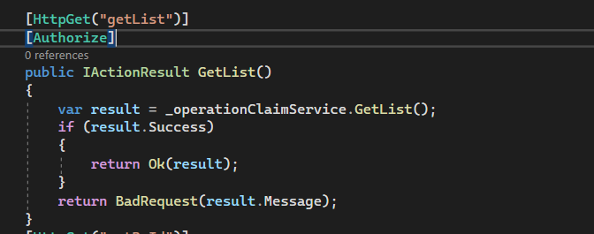

Önce bir login işlemi yaparak token elde ediyorum swaggerdan.

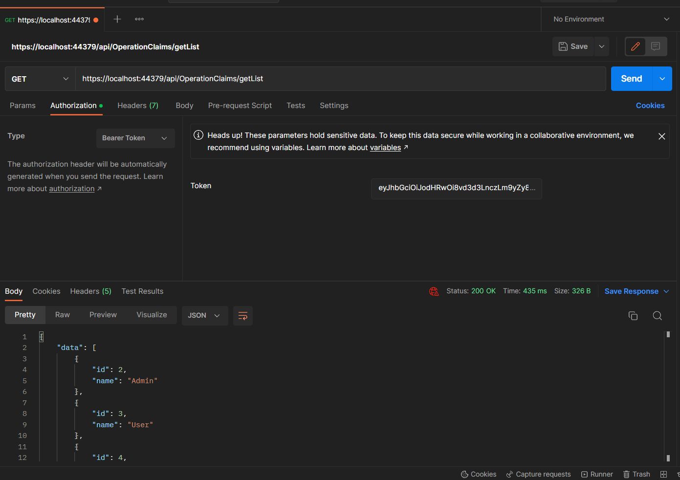

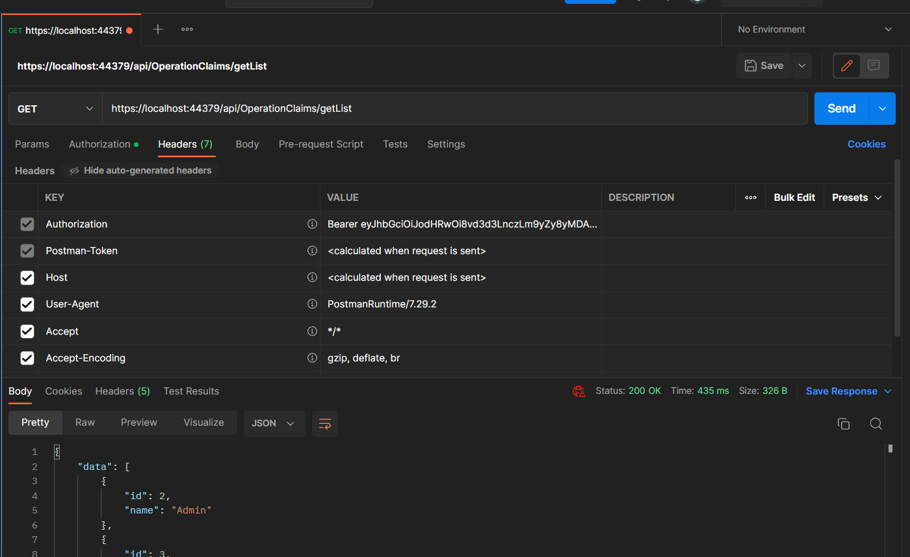

Postmande istek linkini yazıp gerekli istek tipini seçtikten sonra Authrozion kısmına gelip Bearer Token seçeneğini seçiyoruz daha sonra sağ tarafta bulunan yere login işleminden elde ettiğimiz token’ı giriyoruz. Daha sonra isteği gerçekleştirdiğimiz zaman bu gidiyor header kısmına Authrization ekleyip Bearer diyerek bizim tokenımızı otomatikmen eklemiş oluyor.

Role sorgusu yapmak;

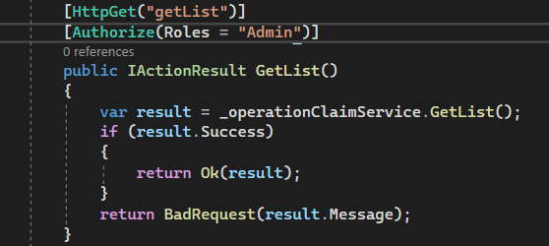

* Transcation Aspect yazalım. Transaction yaptığımız bir metot içerisinde arka arkaya yaptığımız işlemlerden biri hata verirse, hatasız olarak gerçekleşmiş işlemlerlerde geri alarak hatayı geri döndürür. Yani Transcation’da metot içindeki işlemlerden birisi bile hatalıysa tüm işlemleri iptal ediyor ve bu kayıt tamaemn tersine döndürülüyor.

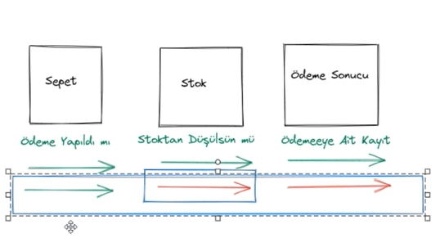

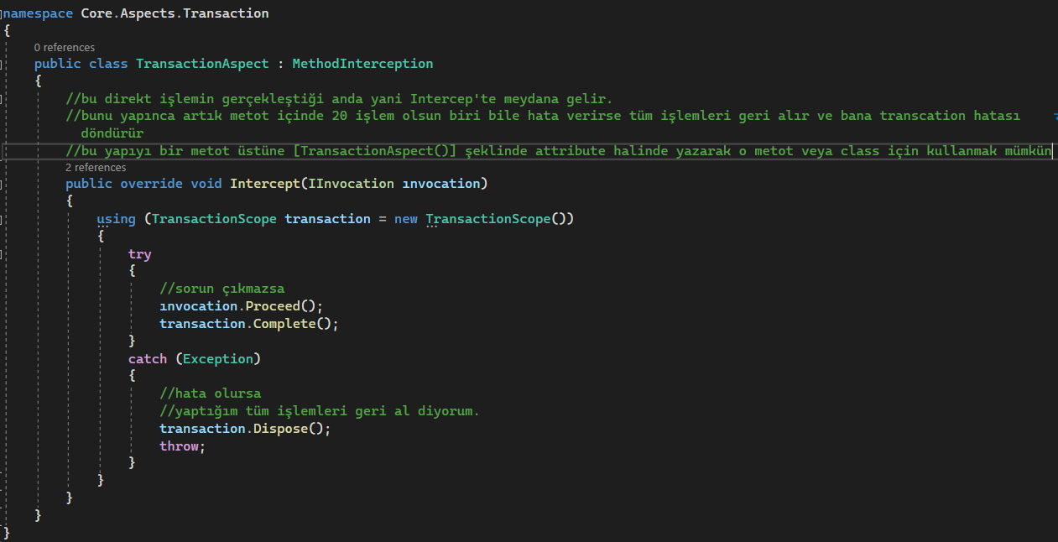

* ServiceTool yazalım. Cachleme işlemi yapıcaz ama bunu yapmadan önce mimariyi biraz daha geliştirelim. Normalde Chachlemeyi projeye dahil etmek için aşağıdaki yapıyı program.cs’te kullanabilirdik ama ben böyle yapmıcam aynı Autofac kullanımı gibi yapıcam. Aynı dependency injection gibi yapılarımı ne kadar eklersem ekleyeyim program.cs kısmında sadece küçücük bir kod bloğu tutmak istiyorum.

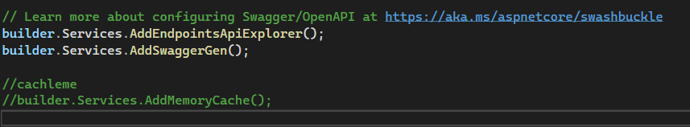

IOC Nedir?: Bu uygulamayı tersine döndürme olarak’ta geçiyor. Uygulamanın yaşam döngüsü boyunca birbirine bağımlılığını en aza indirelecek nesneler oluşturmayı amaçlayan bir yazılım prensibidir. Nesnelerin yaşam döngüsünden sorumlu yönetimini sağlıyor. Aynı zamanda IOC kullanan sınıfa bir interface enjecte edildiğinde ilgili interface metotları kullanılabilir oluyor.

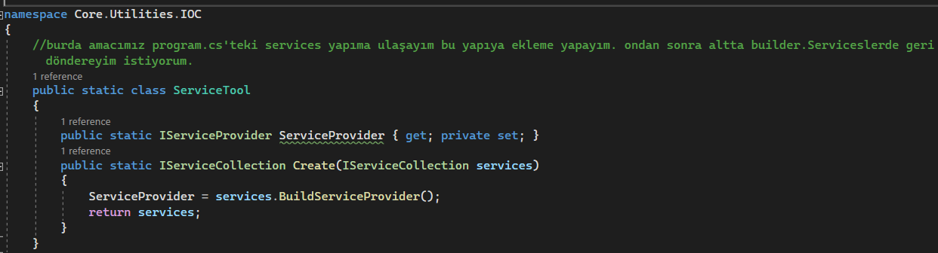

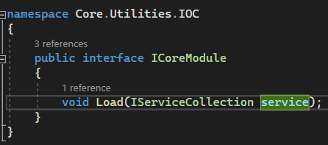

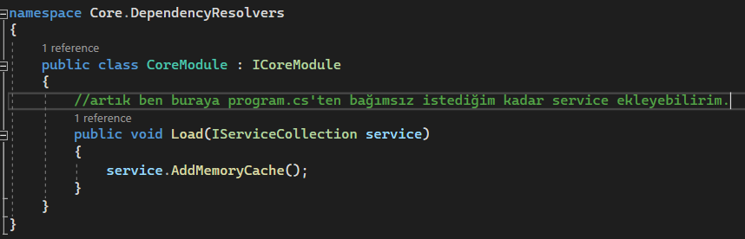

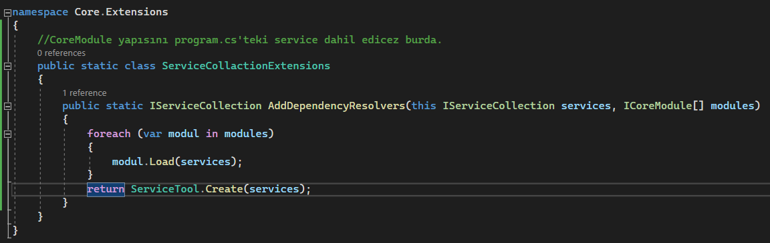

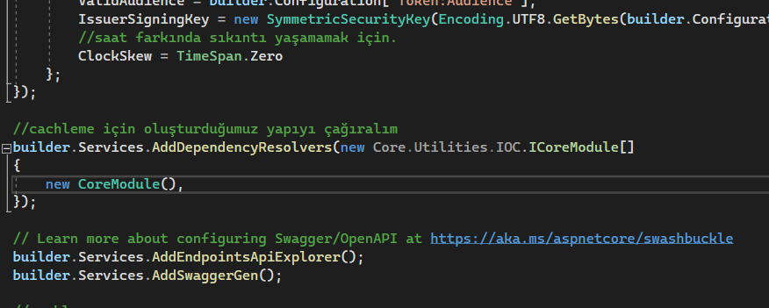

* Artık yapımız hazır Cache Aspect yazalım. Cachleme için Core katmanına Microsoft.Extensions.DependencyInjection paketini kuruyorum.  **Cache**(önbellek), gelecek taleplerin daha hızlı sunulabilmesi için verileri depolayan yapılardır. Verilere tekrar erişilmek istendiğinde, uygulamalar verileri orijinal kaynaktan almak yerine cacheden alabilir bu sayede istenen bilgiyi sağlamak için gerekli eforu azaltır. Son kullanıcıya gösterilen veriler arasından nadiren güncellenen verileri her istekte veritabanı üzerinden elde ederek kullanıcıya sunmaktansa, ilgili verileri belirli aralıkta önbelleğe alarak orjinal veriyi tekrar elde etmek yerine daha hızlı sonuçlar üretebilmemizi sağlayan yapılara **cache** denir. 60 dk boyunca hafizada sorgu cevabini sakliyor. Müdahele edip silmezsen eger 60 dk icinde yaptigin isteklerde database e istek gitmiyor cacheden getiriyor.

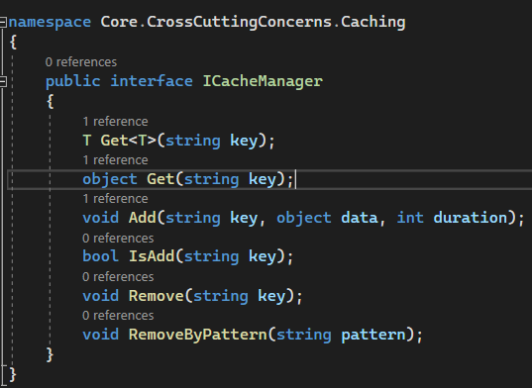

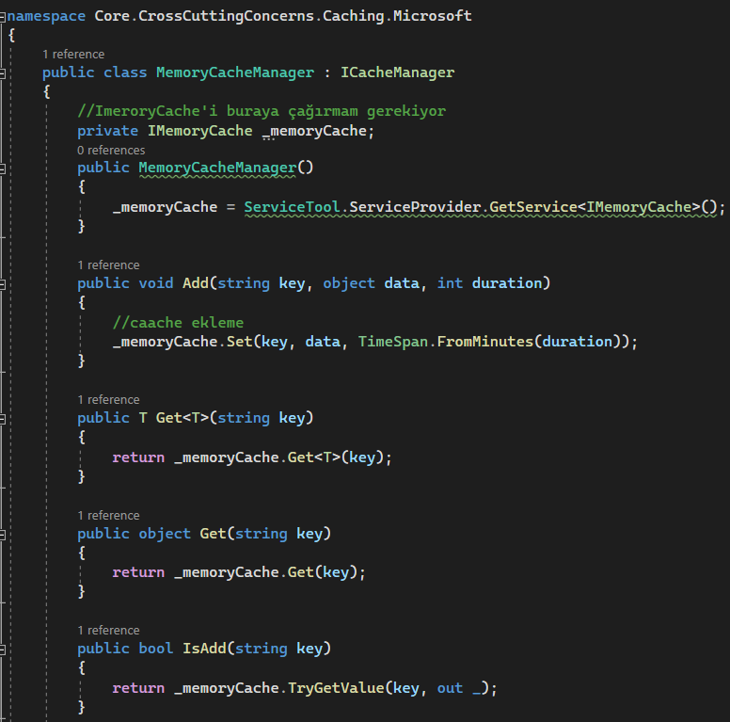

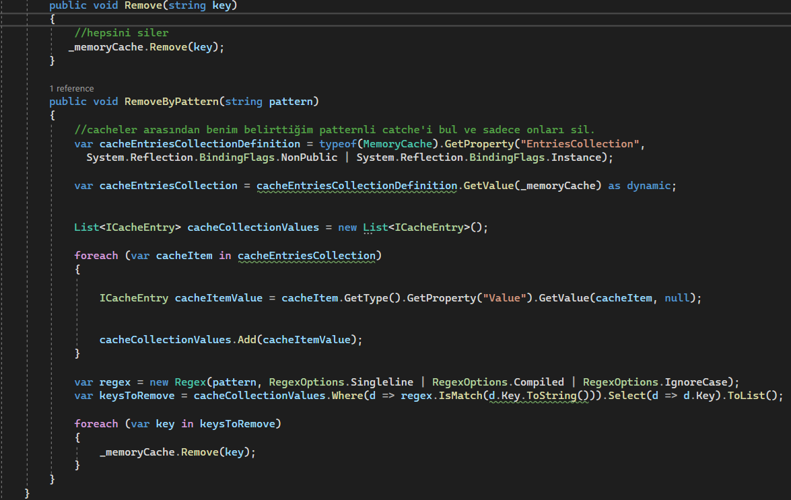

-Şimdi altyapı hazır catchleme için bir aspect yazmaya sıra geldi;

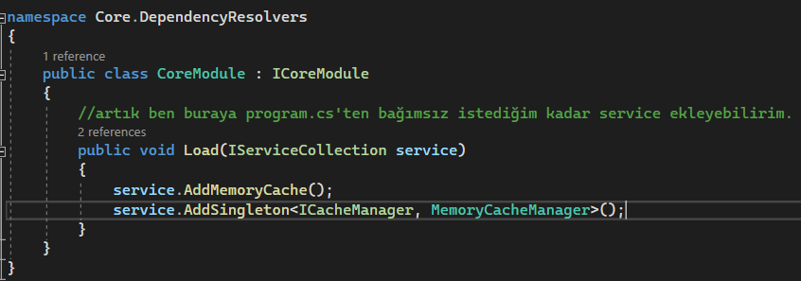

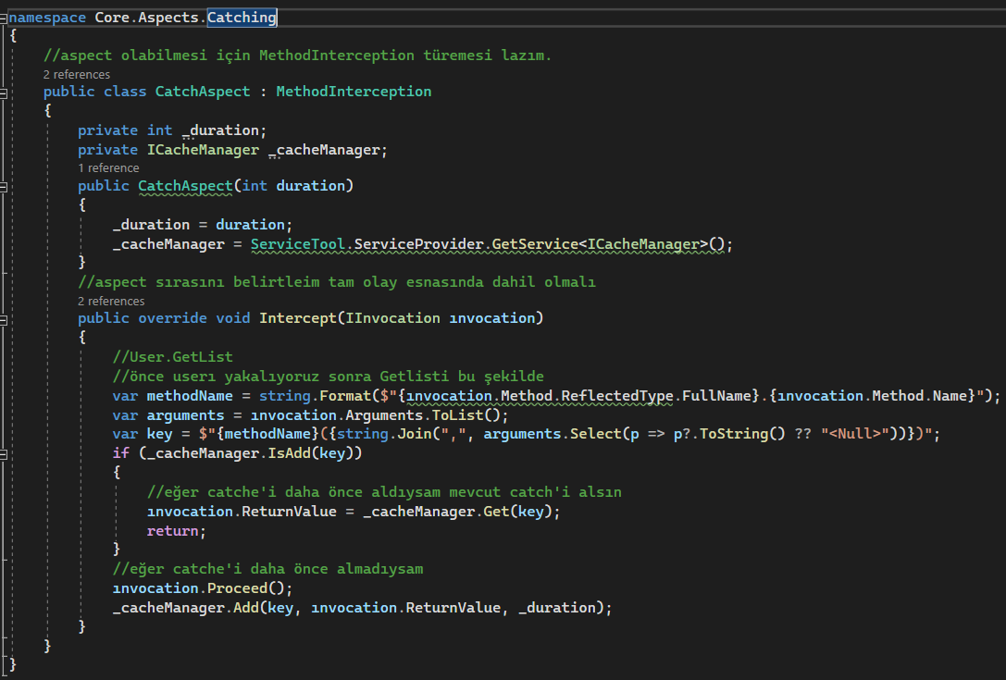

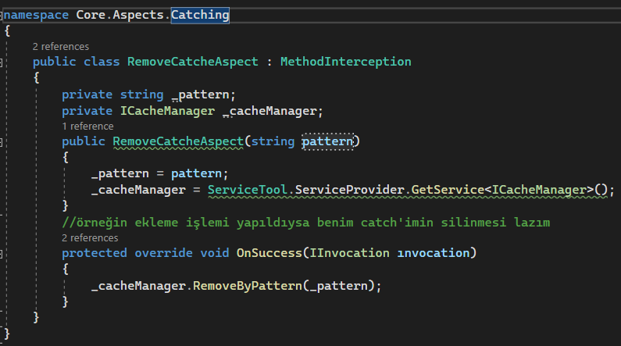

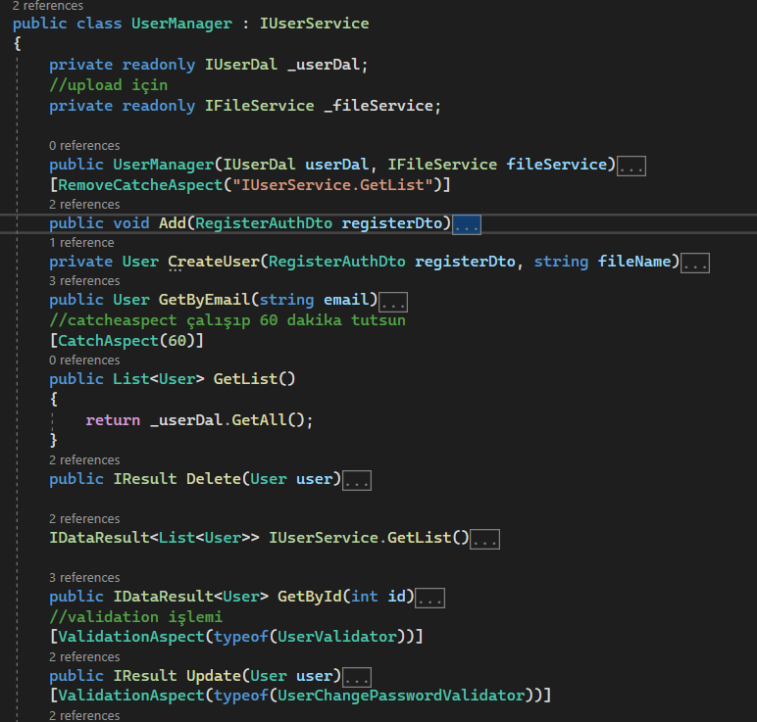

* Secured Aspect yazalım. Authrize işlemini kurumsal mimariye daha uygun hale getirelim. Controller içinde yaptığımız Authrize işlemi çok uygun kaçmıyor. Ben webapiden vazgeçip masaüstü uygulaması yapmak istersem vs vs. veya wepapiden vazgeçip frontend uygulaması yapmaya geçersem. Authrize attribute’unu tekrar tekrar controller’lara tanımlamam gerekecek. Authrize’ın doğru yeri business katmanıdır. Öncelikle HttpContex’i business katmanına ulaştırabilmem lazım. Ancak bunun için Microsoft.AspNetCore.Http.Abstractions paketini CORE katmanına ekliyorum.

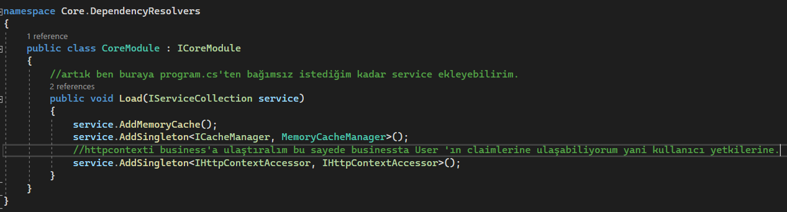

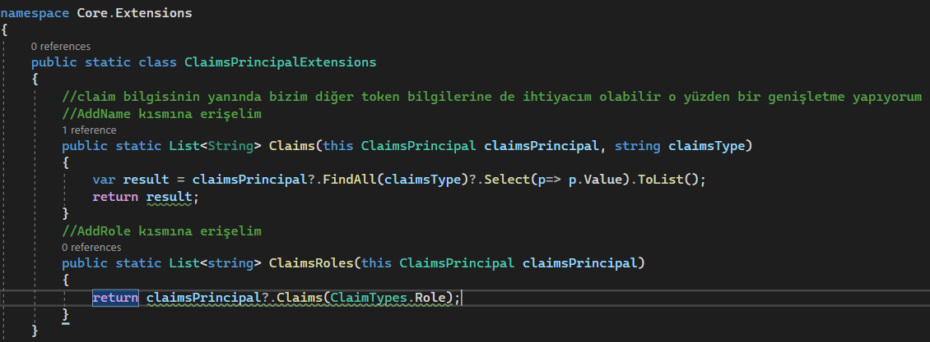

Altyapı hazır şimdi aspect yazmaya başlayalım; Dbmiz kendimize aitse aspecti businessta yazmamız daha mantıklı;

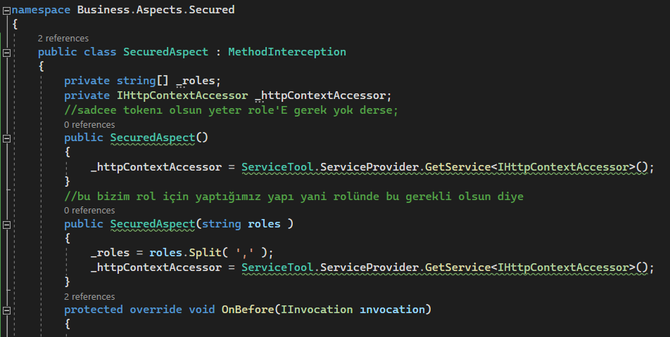

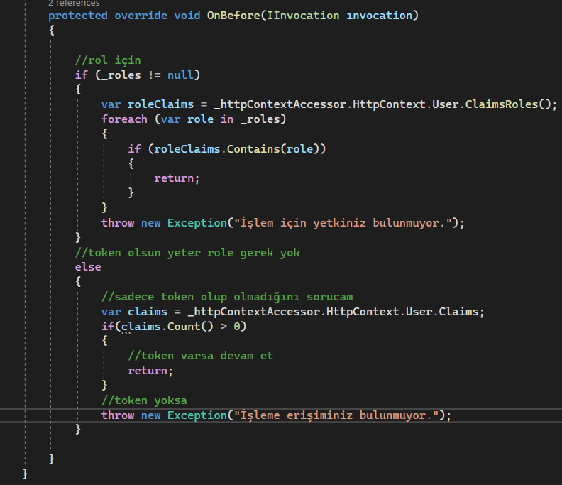

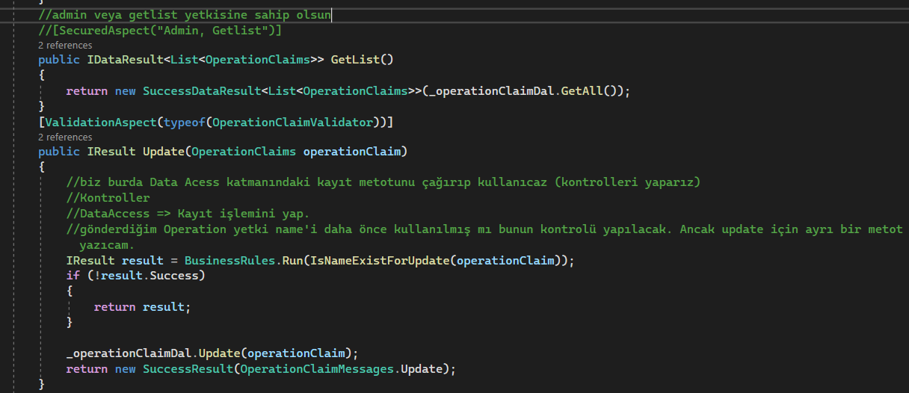

* Performance Aspect yazalım; Benim yaptığım işlem eğer beklediğim süreden daha uzun sürüyorsa program bana bir şekilde bildirsin. İster db’ye yazsın ister mail atsın ister debug olarak arkaplandaki ekrana yazsın.İstersenizde uyarı olarak ekrana çıkartsın.

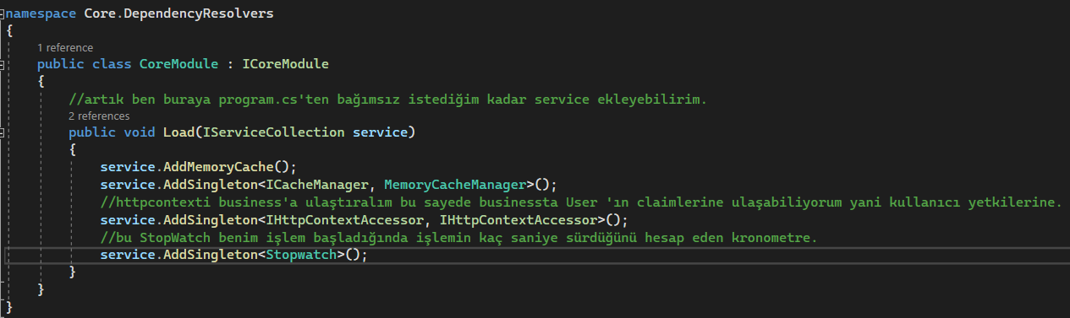

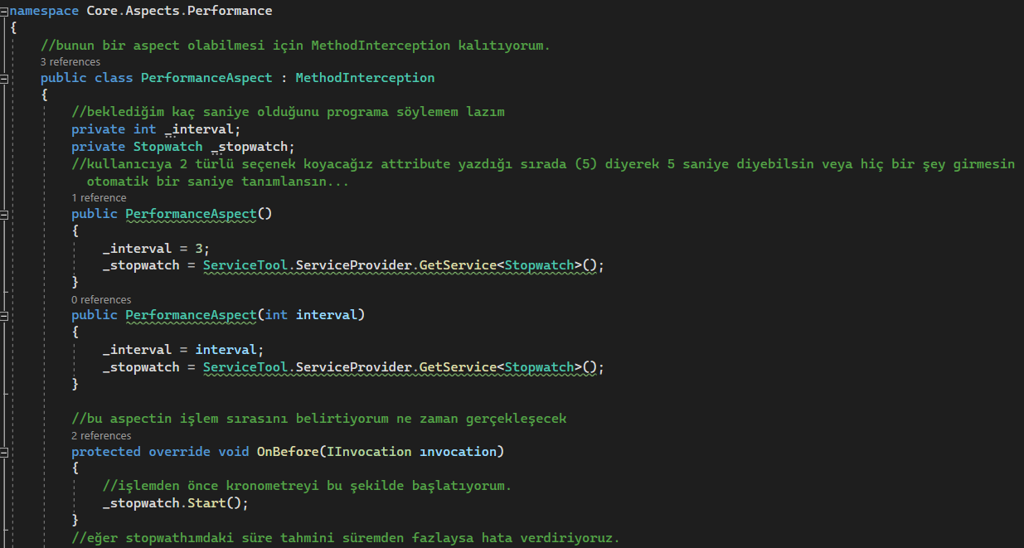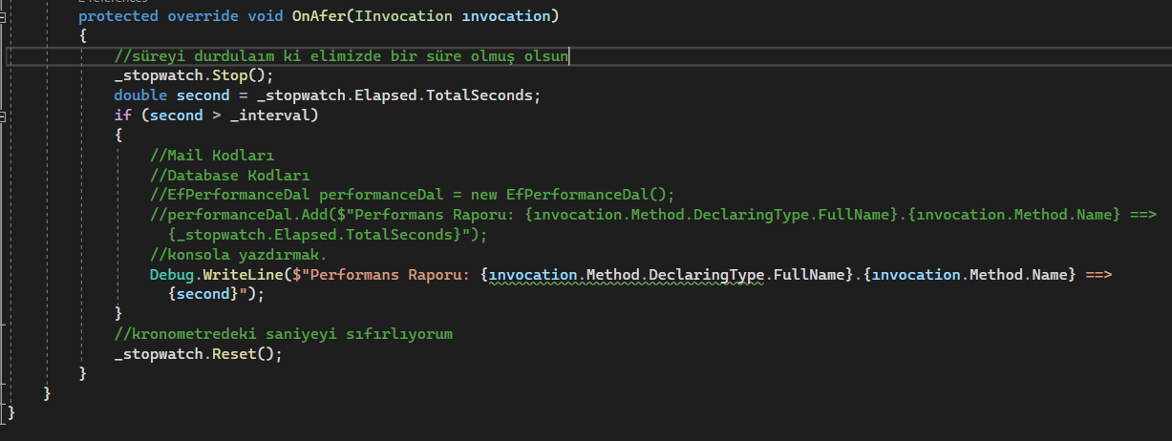

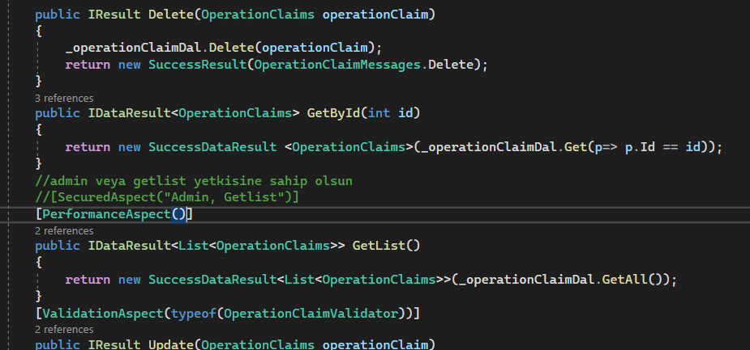

* Exception Handler Yazalım; Hata mesajlarımızı handler edelim yani toplarlayalım; Sitemizin hacklenme olasığını azaltmak için hata mesajlarını özelleştirmemiz gerekir. Core katmanına bir extensions yazıyorum.

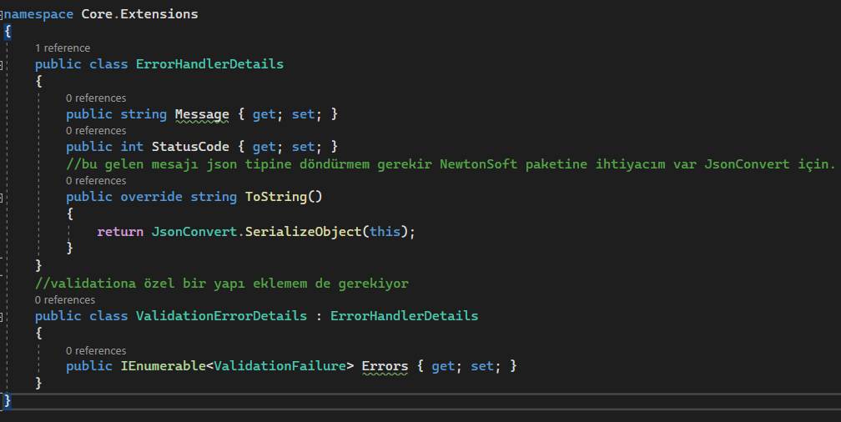

Handler yapımızı oluşturduk şimdi ise middleware yazıcaz.

